THÀNH ĐOÀN  TP. HỒ CHÍ MINH | ĐẠI HỌC QUỐC GIA  TP. HỒ CHÍ MINH | SỞ KHOA HỌC VÀ CÔNG NGHỆ TP. HỒ CHÍ MINH
----------------------

CÔNG TRÌNH DỰ THI
GIẢI THƯỞNG SINH VIÊN NGHIÊN CỨU KHOA HỌC EURÉKA
LẦN THỨ 28 NĂM 2026

TÊN CÔNG TRÌNH: BATS-AGRIGUARD: HỆ THỐNG PHÁT HIỆN VÀ CẢNH BÁO NGUY CƠ LẠM DỤNG MÃ SỐ VÙNG TRỒNG TRONG TRUY XUẤT NGUỒN GỐC CHUỖI NÔNG SẢN

LĨNH VỰC NGHIÊN CỨU: KHOA HỌC NÔNG NGHIỆP

CHUYÊN NGÀNH: KHOA HỌC NÔNG NGHIỆP KHÁC

Mã số công trình: …………………………….
(Phần này do BTC Giải thưởng ghi)

TÓM TẮT CÔNG TRÌNH
Thực trạng sản xuất nông nghiệp còn phân tán, nhiều tác nhân tham gia và việc sử dụng mã số vùng trồng có thể phát sinh sai lệch về vị trí, chủ thể, sản lượng hoặc quá trình chuyển giao, trong khi nhiều hệ thống truy xuất hiện nay chủ yếu lưu và hiển thị lịch sử sản phẩm.
Đề tài “BATS-AgriGuard: Hệ thống phát hiện và cảnh báo nguy cơ lạm dụng mã số vùng trồng trong truy xuất nguồn gốc chuỗi nông sản” được thực hiện nhằm xây dựng hệ thống kiểm tra tính toàn vẹn mã số vùng trồng và tính nhất quán nguồn gốc xuyên chuỗi cung ứng nông sản.
Công trình đề xuất mô hình Digital Plantation Identity (DPI), liên kết mã vùng trồng với polygon địa lý, diện tích, cây trồng, chủ thể được ủy quyền, trạng thái và thời gian hiệu lực. Trên cơ sở đó, Plantation Code Integrity Engine (PCIE) kiểm tra dữ liệu theo các nhóm bất biến về không gian, quyền chủ thể, trạng thái, năng lực sản lượng, Mass Balance và Chain of Custody (CoC). Kết quả được phân loại thành PASS, REVIEW hoặc BLOCK để phát hiện bất thường, cung cấp nguyên nhân và hỗ trợ hậu kiểm; hệ thống không tự động kết luận hành vi gian lận.
Dữ liệu sự kiện được tổ chức theo hướng tương thích GS1 EPCIS. PostgreSQL/PostGIS được sử dụng để quản lý dữ liệu nghiệp vụ, polygon vùng trồng và kiểm tra không gian. Zalo Mini App hỗ trợ nông dân, hợp tác xã và đơn vị thu gom ghi nhận mã vùng trồng, GPS, khối lượng, thời gian và bằng chứng; website hỗ trợ quản trị, truy xuất và xác minh qua QR/GS1 Digital Link.
Điểm khác biệt của hệ thống là nguyên tắc validation-before-anchoring: dữ liệu được kiểm tra trước, sau đó chuẩn hóa, băm, tổng hợp thành Merkle root và neo lên blockchain EVM. Blockchain được sử dụng để bảo toàn bằng chứng sau thời điểm cam kết, không được xem là cơ chế chứng minh tuyệt đối tính đúng của dữ liệu đầu vào.
Kết quả thử nghiệm sơ bộ trên các kịch bản synthetic cho thấy các rule đã triển khai có thể phát hiện các bất thường theo đặc tả. Benchmark PCIE, PostGIS và Merkle cũng cho thấy tính khả thi kỹ thuật ban đầu, tạo nền tảng cho thử nghiệm thực tế về kiểm chứng provenance trong chuỗi nông sản.

MỤC LỤC

TÓM TẮT CÔNG TRÌNH 1
NỘI DUNG CÔNG TRÌNH 5
I. ĐẶT VẤN ĐỀ 5
1. Bối cảnh và thực trạng 5
2. Vấn đề nghiên cứu 6
3. Hướng tiếp cận của đề tài 6
II. TỔNG QUAN TÀI LIỆU 7
1. Tóm lược 7
2. Cơ sở và công nghệ liên quan 8
2.1. Truy xuất nguồn gốc và GS1 EPCIS 8
2.2. Mã số vùng trồng và xác thực không gian 9
2.3. Mass Balance và Chain of Custody 10
2.4. Blockchain và bảo toàn bằng chứng 10
3. Các công trình nghiên cứu liên quan 11
4. Khoảng trống nghiên cứu 14
III. MỤC TIÊU – PHƯƠNG PHÁP 15
1. Mục tiêu công trình 15
1.1. Mục tiêu tổng quát 15
1.2. Mục tiêu cụ thể 16
2. Phân tích hệ thống 16
2.1. Đối tượng và phạm vi hệ thống 16
2.2. Các tác nhân tham gia 17
2.3. Khối thu thập và quản lý dữ liệu 17
2.4. Khối xử lý và kiểm tra dữ liệu 18
2.5. Khối truy xuất và xác minh 18
2.6. Quy trình hoạt động tổng thể 19
3. Phương pháp nghiên cứu 19
3.1. Mô hình hoá dữ liệu truy xuất và ký hiệu 19
3.2. Phương pháp kiểm tra tính toàn vẹn mã số vùng trồng 20
3.2.1. Kiểm tra tính hợp lệ về không gian 20
3.2.2. Kiểm tra quyền của chủ thể 21
3.2.3. Kiểm tra trạng thái và thời gian hiệu lực 21
3.2.4. Kiểm tra năng lực sản lượng theo mùa vụ 22
3.2.5. Kiểm tra tái sử dụng bằng chứng 22
3.3. Phương pháp đánh giá tính nhất quán xuyên chuỗi 22
3.3.1. Kiểm tra tính nhất quán không gian – thời gian 23
3.3.2. Kiểm tra Mass Balance 23
3.3.3. Kiểm tra Chain of Custody 23
3.4. Phương pháp phân loại và xử lý kết quả kiểm tra 25
3.5. Phương pháp bảo toàn và xác minh bằng chứng 26
3.6. Phương pháp kiểm chứng tính đúng của hệ thống 27
4. Thiết kế kiến trúc hệ thống 28
4.1. Tổng quan kiến trúc hệ thống 28
4.2. User & Data Accquisition Layer 28
4.3. BATS-AgriGuard Backend 29
4.4. Traceability & Verification Layer 29
4.5. Luồng tương tác giữa các thành phần 29
IV. KẾT QUẢ - THẢO LUẬN 30
1. Nền tảng thực nghiệm của BATS-AgriGuard 30
2. Kết quả triển khai luồng truy xuất hệ thống 33
3. Kết quả thử nghiệm Plantation Code Integrity Engine 33
4. Thực nghiệm tái lập mở rộng trên profile P0 của BATS-AgriGuard 36
5. Kết quả phân tích đóng góp của từng nhóm bất biến 37
6. Kết quả phân tích độ nhạy của cân bằng khối lượng 38
7. Kết quả hiệu năng của PCIE 41
8. Kết quả kiểm tra dữ liệu không gian bằng PostGIS 42
9. Kết quả lớp Merkle và neo bằng chứng blockchain 43
10. Thảo luận về tính khả thi và đóng góp thực tiễn 44
V. KẾT LUẬN - KIẾN NGHỊ 45
1. Kết luận 45
2. Ý nghĩa khoa học 45
3. Hiệu quả về mặt kinh tế - xã hội 47
4. Hạn chế 47
5. Hướng phát triển 47
VI. TÀI LIỆU THAM KHẢO 48
PHỤ LỤC 51
I. DANH MỤC HÌNH ẢNH 51
II. DANH MỤC BẢNG BIỂU 52
III. DANH MỤC VIẾT TẮT 53

NỘI DUNG CÔNG TRÌNH

I. ĐẶT VẤN ĐỀ

1. Bối cảnh và thực trạng
Chuyển đổi số đang đặt ra yêu cầu ngày càng cao đối với khả năng quản lý, kết nối và minh bạch dữ liệu trong chuỗi giá trị nông nghiệp. Trong đó, truy xuất nguồn gốc không chỉ phục vụ nhu cầu tra cứu thông tin sản phẩm mà đang trở thành một thành phần quan trọng trong quản lý chất lượng, tổ chức sản xuất, tiêu thụ và đáp ứng yêu cầu của các thị trường xuất khẩu. Tại lễ công bố Hệ thống truy xuất nguồn gốc nông sản Việt Nam ngày 30/6/2026, Phó Thủ tướng Hồ Quốc Dũng nhấn mạnh: “Muốn nông nghiệp phát triển bền vững thì buộc phải xây dựng được thương hiệu và làm tốt công tác truy xuất nguồn gốc để chinh phục các thị trường khó tính” [1]. Phó Thủ tướng đồng thời đồng tình với việc nghiên cứu quy định bắt buộc về truy xuất nguồn gốc, nhưng yêu cầu việc triển khai phải hướng đến kiểm soát chất lượng, nâng cao giá trị và sức cạnh tranh thay vì tạo thêm thủ tục hành chính.
Định hướng này càng có ý nghĩa khi sản xuất nông nghiệp Việt Nam còn phân tán với số lượng lớn hộ sản xuất và nhiều tác nhân tham gia từ vùng trồng, thu mua, đóng gói đến tiêu thụ và xuất khẩu. Việc Bộ Nông nghiệp và Môi trường đưa Hệ thống truy xuất nguồn gốc nông sản Việt Nam vào vận hành cho thấy xu hướng chuyển từ các hệ thống truy xuất riêng lẻ sang hạ tầng dữ liệu có khả năng kết nối, chia sẻ và xác thực thông tin giữa các chủ thể trong chuỗi. Đáng chú ý, sầu riêng xuất khẩu đã được lựa chọn làm một trong những sản phẩm thí điểm của hệ thống này.
Song song với yêu cầu về truy xuất nguồn gốc, mã số vùng trồng là một thành phần quan trọng để xác định và quản lý nguồn gốc sản xuất. Ngày 24/01/2026, Chính phủ ban hành Nghị định số 38/2026/NĐ-CP quy định về mã số vùng trồng, một số cơ sở đóng gói và các yêu cầu quản lý có liên quan [2]. Thực tế cũng đã xuất hiện tình trạng mượn, cho thuê hoặc mua bán mã số vùng trồng; đến tháng 5/2026, phía Trung Quốc đã cảnh báo không tuân thủ đối với 403 mã số vùng trồng và 240 mã số cơ sở đóng gói của Việt Nam [3].
Trong bối cảnh đó, bài toán đặt ra không chỉ là có thể truy xuất một sản phẩm về vùng trồng nào, mà còn là các thông tin nguồn gốc được khai báo có nhất quán với vị trí, chủ thể, sản lượng và quá trình bàn giao của sản phẩm trong toàn bộ chuỗi hay không. Đây là vấn đề đặc biệt đáng quan tâm khi mã số vùng trồng được sử dụng làm căn cứ liên kết nông sản với nguồn gốc sản xuất và phục vụ các hoạt động quản lý, hậu kiểm và xuất khẩu.

2. Vấn đề nghiên cứu
Các hệ thống truy xuất nguồn gốc hiện nay có thể hỗ trợ ghi nhận lịch sử của sản phẩm qua nhiều công đoạn, nhưng khả năng ghi nhận lịch sử chưa đồng nghĩa với khả năng xác minh tính nhất quán của lịch sử đó. Một sự kiện có thể chứa mã vùng trồng, tọa độ, thời gian, sản lượng và bằng chứng liên quan, nhưng các thông tin này vẫn có thể tồn tại những bất thường nếu chỉ được lưu trữ mà không được kiểm tra trong mối quan hệ với những sự kiện khác.
Trong các hệ thống truy xuất nguồn gốc hiện nay, dữ liệu thường được ghi nhận theo từng sự kiện trong chuỗi cung ứng và có thể được kiểm tra dựa trên một số quy tắc định trước. Tuy nhiên, việc một sự kiện riêng lẻ đáp ứng các điều kiện về vị trí, thời gian, chủ thể hoặc sản lượng chưa đủ để bảo đảm tính nhất quán của toàn bộ chuỗi. Các bất thường vẫn có thể phát sinh, chẳng hạn mã vùng trồng được sử dụng bởi chủ thể không phù hợp, sản lượng tích lũy vượt quá năng lực được khai báo của vùng trồng, khối lượng đầu ra tại một công đoạn vượt quá đầu vào có nguồn gốc hợp lệ, hoặc trình tự bàn giao không phù hợp với chuỗi nghiệp vụ.
Bên cạnh đó, blockchain có thể hỗ trợ bảo toàn và phát hiện sự thay đổi đối với dữ liệu đã được cam kết, nhưng không thể tự xác định tọa độ, khối lượng hoặc bằng chứng do con người cung cấp có phản ánh đúng thực tế hay không; đây là một biểu hiện của oracle problem trong các hệ thống blockchain [4]. Vì vậy, việc chỉ lưu trữ lịch sử truy xuất hoặc kiểm tra từng sự kiện riêng lẻ chưa đủ để đánh giá tính toàn vẹn của mã số vùng trồng và tính nhất quán của nguồn gốc xuyên suốt chuỗi cung ứng.
Do đó, vấn đề nghiên cứu của đề tài được xác định là làm thế nào xây dựng một cơ chế truy xuất có khả năng kiểm tra tính toàn vẹn của mã số vùng trồng và tính nhất quán của nguồn gốc xuyên suốt chuỗi cung ứng, đồng thời vẫn bảo đảm khả năng liên thông dữ liệu và bảo toàn bằng chứng phục vụ truy xuất, xác minh và hậu kiểm.

3. Hướng tiếp cận của đề tài
Từ vấn đề trên, đề tài BATS-AgriGuard được phát triển nhằm bảo đảm tính toàn vẹn của mã số vùng trồng và tính nhất quán của thông tin nguồn gốc xuyên suốt chuỗi cung ứng. Mỗi vùng trồng được biểu diễn bằng một định danh số (DPI) liên kết mã số vùng trồng với thông tin không gian, chủ thể được ủy quyền, trạng thái hiệu lực và lịch sử sự kiện. Các sự kiện trong chuỗi được chuẩn hóa theo GS1 EPCIS và liên kết từ thu hoạch, chuyển giao, đóng gói đến xuất hàng.
Trên cơ sở đó, PCIE thực hiện các kiểm tra liên quan đến vị trí, chủ thể, trạng thái mã vùng trồng, sản lượng và tính nhất quán giữa các sự kiện; đồng thời sử dụng Mass Balance và CoC để đánh giá quan hệ đầu vào – đầu ra và quá trình bàn giao xuyên chuỗi. Các trường hợp vi phạm những ràng buộc đã định nghĩa được phân loại theo cơ chế PASS – REVIEW – BLOCK, qua đó cung cấp cảnh báo và bằng chứng hỗ trợ quá trình hậu kiểm thay vì tự động kết luận hành vi gian lận.
Cuối cùng, dữ liệu sau quá trình kiểm tra được tổ chức thành bằng chứng mật mã và neo lên blockchain nhằm hỗ trợ xác minh tính toàn vẹn của dữ liệu đã được cam kết. Blockchain trong BATS-AgriGuard vì vậy đóng vai trò bảo toàn bằng chứng sau kiểm tra, không được xem là cơ chế chứng minh dữ liệu đầu vào phản ánh tuyệt đối sự thật ngoài thực địa. Với hướng tiếp cận này, đề tài hướng đến xây dựng một quy trình thống nhất từ đăng ký vùng trồng → ghi nhận sự kiện → kiểm tra → liên kết nguồn gốc → bảo toàn bằng chứng → truy xuất và xác minh, phù hợp với bài toán quản lý và truy xuất nguồn gốc nông sản trong bối cảnh chuyển đổi số hiện nay.

II. TỔNG QUAN TÀI LIỆU

1. Tóm lược
Các nghiên cứu về truy xuất nguồn gốc nông sản đã phát triển từ những hệ thống ghi nhận thông tin tập trung sang các mô hình kết hợp Internet of Things (IoT), blockchain và các chuẩn trao đổi dữ liệu nhằm tăng khả năng theo dõi và chia sẻ thông tin giữa nhiều tác nhân trong chuỗi cung ứng [5]–[8]. Trong đó, blockchain được nghiên cứu rộng rãi nhằm tăng tính toàn vẹn, minh bạch và khả năng kiểm chứng của lịch sử truy xuất [5], [6], [8]; GS1 EPCIS cung cấp mô hình sự kiện dùng chung để hỗ trợ khả năng liên thông dữ liệu giữa các hệ thống. Tuy nhiên, khả năng lưu giữ và truy xuất lịch sử sản phẩm chưa đồng nghĩa với việc các thông tin về nguồn gốc được khai báo là nhất quán với những ràng buộc về không gian, chủ thể, sản lượng và quá trình bàn giao.
Do đó, phần tổng quan tập trung vào các hướng có liên quan trực tiếp đến BATS-AgriGuard, gồm: truy xuất nguồn gốc nông sản; chuẩn GS1 EPCIS; mã số vùng trồng và dữ liệu không gian; Mass Balance và CoC; blockchain và bằng chứng số. Trên cơ sở đó, các công trình liên quan được phân tích để xác định những vấn đề đã được giải quyết và những khoảng trống còn tồn tại đối với bài toán kiểm tra tính toàn vẹn nguồn gốc xuyên suốt chuỗi cung ứng.

2. Cơ sở và công nghệ liên quan

2.1. Truy xuất nguồn gốc và GS1 EPCIS
Truy xuất nguồn gốc trong chuỗi cung ứng nông sản hướng đến khả năng liên kết sản phẩm với các hoạt động và chủ thể mà sản phẩm đã đi qua, từ sản xuất, thu hoạch, thu mua, đóng gói đến phân phối. Khi chuỗi cung ứng có nhiều tác nhân sử dụng các hệ thống thông tin khác nhau, một vấn đề quan trọng là khả năng trao đổi dữ liệu theo một mô hình thống nhất thay vì duy trì các bản ghi riêng biệt và khó liên thông.
GS1 EPCIS (Electronic Product Code Information Services) cung cấp chuẩn dữ liệu sự kiện nhằm hỗ trợ chia sẻ thông tin về những gì xảy ra đối với sản phẩm và đối tượng vật lý trong chuỗi cung ứng. EPCIS 2.0 và Core Business Vocabulary (CBV) 2.0 là các tài liệu chuẩn cần được tham chiếu trực tiếp khi định nghĩa profile trao đổi dữ liệu [9].
Đối với BATS-AgriGuard, EPCIS được sử dụng làm nền tảng chuẩn hóa mô hình sự kiện và dữ liệu truy xuất. Trong phạm vi prototype và thực nghiệm hiện tại, hệ thống đã hiện thực hóa ObjectEvent cho nghiệp vụ thu hoạch và chuyển giao/tiếp nhận; AggregationEvent, TransformationEvent và AssociationEvent đã được đặc tả để mở rộng cho các nghiệp vụ gộp lô, chuyển đổi và liên kết/ủy quyền. Vì phạm vi đánh giá hiện tại chưa bao gồm kiểm thử đầy đủ JSON-LD schema và CBV cho tất cả loại sự kiện, công trình định vị kết quả là EPCIS-aligned thay vì tuyên bố GS1 EPCIS conformance đầy đủ.
Nghiệp vụ | Ánh xạ EPCIS | Trạng thái và giới hạn
Thu hoạch | ObjectEvent; action: ADD; bizStep: commissioning; disposition: active | Đã hiện thực hóa và kiểm tra cấu trúc EPCIS 2.0.1.
Chuyển giao  / tiếp nhận | ObjectEvent; action: OBSERVE; bizStep: receiving | Trạng thái nội bộ collected được giữ để tương thích; source/destination chưa có dữ liệu đầy đủ.
Đóng gói | ObjectEvent; action: OBSERVE; bizStep: packing | Biểu diễn quan sát trên batch hiện có; chưa có dữ liệu để tạo AggregationEvent hoặc TransformationEvent.
Xuất hàng | ObjectEvent; action: OBSERVE; bizStep: shipping; disposition: in_transit | Đã hiện thực hóa; source/destination và transaction identifier chưa được lưu đầy đủ.
Mở rộng | AggregationEvent / TransformationEvent khi có quan hệ dữ liệu tương ứng | Chưa thuộc phạm vi implementation hiện tại; không được sinh giả lập.
Bảng 1 – Ánh xạ nghiệp vụ hiện tại với GS1 EPCIS

2.2. Mã số vùng trồng và xác thực không gian
Trong truy xuất nông sản, vùng trồng là điểm khởi đầu để liên kết sản phẩm với nguồn gốc sản xuất. Việc số hóa vùng trồng vì vậy không nên chỉ dừng ở việc lưu một mã định danh, mà cần gắn mã đó với các thuộc tính có thể phục vụ kiểm tra như ranh giới địa lý, diện tích, loại cây trồng, chủ thể được phép sử dụng, trạng thái và khoảng thời gian hiệu lực.
Dữ liệu không gian cho phép đối chiếu vị trí của sự kiện với ranh giới vùng trồng đã đăng ký. Việc kết hợp công nghệ địa không gian với IoT và blockchain cũng đã được nghiên cứu trong các mô hình quản lý nông nghiệp thông minh [10]. Các hệ quản trị cơ sở dữ liệu không gian như PostgreSQL/PostGIS có thể hỗ trợ các phép kiểm tra điểm – vùng (point-in-polygon) để xác định liệu vị trí được ghi nhận tại thời điểm thu hoạch có nằm trong polygon của vùng trồng tương ứng hay không. BATS-AgriGuard áp dụng phương pháp này cho kiểm tra geofence và cho thấy khả năng thực hiện truy vấn không gian trên dữ liệu vùng trồng tổng hợp.
Tuy nhiên, xác thực không gian chỉ cung cấp một lớp kiểm tra. Một tọa độ nằm trong polygon không tự chứng minh sản phẩm thực sự được sản xuất tại đó; tương tự, GPS spoofing nằm trong ranh giới hợp lệ vẫn có thể vượt qua kiểm tra geofence. Vì vậy, dữ liệu không gian cần được kết hợp với thông tin chủ thể, trạng thái vùng trồng, thời gian, sản lượng và các sự kiện liên quan thay vì được sử dụng như bằng chứng duy nhất về nguồn gốc.

2.3. Mass Balance và Chain of Custody
Khi sản phẩm di chuyển qua nhiều công đoạn, truy xuất nguồn gốc cần xem xét không chỉ từng bản ghi mà cả quan hệ giữa đầu vào và đầu ra của chuỗi. Mass Balance cung cấp cơ chế đối chiếu lượng sản phẩm đi vào, được xử lý và đi ra tại từng tác nhân hoặc công đoạn. ISO 22095:2020 và ISO 22095-2:2026 cung cấp khung CoC và yêu cầu/hướng dẫn cho mô hình Mass Balance; trong phạm vi đề tài, PCIE chỉ thực hiện kiểm tra nhất quán nội bộ tham chiếu các khái niệm này, không phải cơ chế cấp chứng nhận [11], [12].
Trong khi đó, CoC tập trung vào quá trình sản phẩm được nhận, xử lý và chuyển giao giữa các chủ thể. Việc liên kết các sự kiện theo chuỗi custody cho phép kiểm tra một lô hàng có đi qua trình tự nghiệp vụ phù hợp hay không và đầu ra của một công đoạn có thể được liên kết với đầu vào đã ghi nhận trước đó hay không.
Mass Balance và CoC vì vậy bổ sung cho truy xuất nguồn gốc ở cấp sự kiện: thay vì chỉ trả lời một sự kiện đã được ghi nhận hay chưa, chúng hỗ trợ đánh giá toàn bộ chuỗi sự kiện có nhất quán với nguồn gốc được khai báo hay không. Các vi phạm những ràng buộc này được xem là dấu hiệu bất thường phục vụ kiểm tra, không mặc nhiên được xem là bằng chứng xác nhận gian lận.

2.4. Blockchain và bảo toàn bằng chứng
Blockchain được ứng dụng rộng rãi trong các nghiên cứu truy xuất nguồn gốc nhằm tăng tính minh bạch, khả năng kiểm toán và bảo toàn lịch sử giao dịch giữa các tác nhân trong chuỗi cung ứng [5]–[8], [13], [14]. Nhiều nghiên cứu sử dụng blockchain để lưu lịch sử giao dịch hoặc provenance giữa các tác nhân, qua đó tăng khả năng kiểm toán và giảm phụ thuộc vào một cơ sở dữ liệu tập trung [7], [8], [13], [14].
Tuy nhiên, tính bất biến của blockchain không giải quyết trực tiếp vấn đề độ chính xác của dữ liệu đầu vào; đây là giới hạn liên quan đến oracle problem của các hệ thống blockchain [4]. Một tọa độ, khối lượng hoặc bằng chứng không chính xác vẫn có thể được ghi lại một cách bất biến. Đây cũng là nguyên tắc thiết kế quan trọng của BATS-AgriGuard: validation-before-anchoring, trong đó dữ liệu vận hành được kiểm tra và lưu trữ ngoài chuỗi trước khi bằng chứng mật mã đại diện cho dữ liệu được neo lên blockchain.
Theo hướng này, blockchain trong BATS-AgriGuard được sử dụng như một lớp bảo toàn bằng chứng thay vì nơi thực hiện toàn bộ nghiệp vụ truy xuất. Các sự kiện sau khi được xử lý có thể được chuẩn hóa, băm và tổng hợp thành Merkle commitment để neo lên mạng EVM. Khi cần xác minh, bằng chứng có thể được tính toán lại và đối chiếu với commitment đã công bố nhằm kiểm tra dữ liệu được trình bày có bị thay đổi sau thời điểm commitment hay không.

3. Các công trình nghiên cứu liên quan
Các nghiên cứu về truy xuất nguồn gốc nông sản trong những năm gần đây tập trung mạnh vào việc ứng dụng blockchain, IoT và các mô hình dữ liệu chuẩn hóa nhằm tăng tính minh bạch, khả năng chia sẻ và bảo toàn lịch sử sản phẩm trong chuỗi cung ứng. Ahmad và Bailey [5] tổng hợp các nghiên cứu về blockchain trong truy xuất thực phẩm và cho thấy công nghệ này có tiềm năng cải thiện tính minh bạch, khả năng kiểm toán và độ tin cậy của dữ liệu giữa các tác nhân. Tương tự, Ellahi và cộng sự [6] khảo sát các framework blockchain cho truy xuất thực phẩm, qua đó cho thấy xu hướng kết hợp blockchain với IoT và các công nghệ số khác để xây dựng hạ tầng truy xuất có khả năng chia sẻ dữ liệu giữa nhiều bên. Tuy nhiên, các nghiên cứu tổng quan cũng chỉ ra rằng khả năng mở rộng, chi phí triển khai, chất lượng dữ liệu đầu vào và khả năng tích hợp với hệ thống hiện hữu vẫn là những vấn đề cần được xem xét.
Ở hướng xây dựng hệ thống cụ thể, nhiều công trình đã chứng minh khả năng ứng dụng blockchain trong chuỗi cung ứng nông nghiệp. Pranto và cộng sự [7] kết hợp blockchain, smart contract và IoT trong mô hình smart agriculture nhằm tăng khả năng tự động hóa và quản lý dữ liệu nông nghiệp. Shahid và cộng sự [8] đề xuất một giải pháp blockchain cho chuỗi cung ứng nông sản, trong đó các giao dịch giữa những tác nhân được ghi nhận nhằm tăng traceability và transparency. Caro và cộng sự [13] xây dựng một triển khai thực tế cho truy xuất chuỗi cung ứng nông sản dựa trên blockchain và IoT, trong khi Spitalleri và cộng sự [14] phát triển BioTrak để hỗ trợ truy xuất logistics trong chuỗi thực phẩm. Các công trình này cho thấy blockchain có thể tạo một lớp dữ liệu có khả năng kiểm toán và hỗ trợ chia sẻ lịch sử giữa nhiều tổ chức. Tuy nhiên, trọng tâm chủ yếu vẫn nằm ở ghi nhận, chia sẻ và bảo vệ lịch sử truy xuất, thay vì xác minh toàn diện tính nhất quán của nội dung provenance được khai báo.
Một số nghiên cứu tiếp tục tập trung vào khả năng triển khai và hiệu quả của kiến trúc blockchain cho truy xuất nguồn gốc. Marchesi và cộng sự [15] đề xuất phương pháp tự động sinh các hệ thống blockchain-based agri-food traceability nhằm hỗ trợ quá trình xây dựng ứng dụng truy xuất trên blockchain. Ở khía cạnh hiệu năng, Wu, Jiang và Cao [16] nghiên cứu cơ chế nâng cao hiệu quả của blockchain-based supply-chain traceability. Các hướng tiếp cận này góp phần giải quyết những vấn đề quan trọng về triển khai, khả năng xử lý và tổ chức hạ tầng truy xuất; tuy nhiên, tối ưu hạ tầng lưu trữ hoặc thực thi blockchain vẫn là một bài toán khác với việc xác định liệu nguồn gốc, sản lượng và quá trình chuyển giao được khai báo có nhất quán với nhau hay không.
Ở hướng chuẩn hóa dữ liệu, GS1 EPCIS đóng vai trò quan trọng trong việc hình thành mô hình sự kiện dùng chung cho chuỗi cung ứng. Ahn và cộng sự [17] phát triển Oliot EPCIS, một hệ thống nguồn mở dựa trên EPCIS 2.0 phục vụ supply-chain transparency. Việc chuẩn hóa sự kiện giúp các tổ chức mô tả và trao đổi dữ liệu theo cấu trúc thống nhất, tạo điều kiện liên kết các sự kiện xảy ra tại những công đoạn khác nhau. Song song đó, Miloudi và cộng sự [10] nghiên cứu việc tích hợp IoT, blockchain và công nghệ địa không gian trong quản lý nông nghiệp thông minh, cho thấy dữ liệu không gian có thể trở thành một thành phần quan trọng trong quá trình số hóa và quản lý hoạt động sản xuất nông nghiệp. Tuy nhiên, chuẩn hóa cấu trúc sự kiện và xác định vị trí không đồng nghĩa với việc nội dung của sự kiện đã được xác minh là hợp lý. Một sự kiện có thể hoàn toàn hợp lệ về schema nhưng vẫn chứa vị trí, chủ thể, sản lượng hoặc quan hệ provenance không nhất quán.
Ngoài các kiến trúc blockchain đơn chuỗi, một số nghiên cứu còn mở rộng sang khả năng tương tác giữa nhiều blockchain và sử dụng các kỹ thuật mật mã nâng cao. Tran và cộng sự [18] đề xuất Zk-Auction, một hệ thống cross-blockchain kết hợp zero-knowledge proof và NFT, cho thấy khả năng sử dụng các cơ chế mật mã để hỗ trợ xác minh trong những kiến trúc phân tán phức tạp. Mặc dù hướng nghiên cứu này không trực tiếp giải quyết truy xuất nguồn gốc nông nghiệp, nó cho thấy xu hướng phát triển các cơ chế xác minh có thể mở rộng vượt ra ngoài mô hình lưu trữ blockchain đơn thuần. Trong phạm vi BATS-AgriGuard, các kỹ thuật cross-chain và zero-knowledge proof chưa phải thành phần cốt lõi mà được xem là hướng có thể nghiên cứu khi mở rộng khả năng chia sẻ và xác minh bằng chứng giữa các hệ thống trong tương lai.
Một giới hạn quan trọng của các hệ thống dựa trên blockchain là tính bất biến của dữ liệu không đồng nghĩa với tính đúng đắn của dữ liệu đầu vào. Albizri và Appelbaum [4] phân tích vấn đề oracle paradox, qua đó chỉ ra giới hạn của blockchain và smart contract khi phải phụ thuộc vào dữ liệu có nguồn gốc từ thế giới bên ngoài. Trong truy xuất nông nghiệp, vấn đề này đặc biệt đáng chú ý vì tọa độ GPS, khối lượng, danh tính tác nhân, bằng chứng hiện trường hoặc thông tin vùng trồng đều được hình thành ngoài blockchain. Do đó, một dữ liệu không chính xác vẫn có thể được bảo toàn một cách bất biến nếu hệ thống không thực hiện kiểm tra trước khi tạo commitment. Điều này cho thấy blockchain nên được xem là một lớp bảo toàn và xác minh tính toàn vẹn sau cam kết, thay vì cơ chế tự động chứng minh mọi dữ liệu đầu vào phản ánh đúng thực tế.
Từ các công trình trên có thể nhận thấy phần lớn nghiên cứu hiện tại phát triển theo ba hướng chính. Thứ nhất là chuẩn hóa và số hóa lịch sử truy xuất, tiêu biểu bởi các hệ thống dựa trên EPCIS và các mô hình sự kiện chuỗi cung ứng [17]. Thứ hai là chia sẻ và bảo toàn lịch sử bằng blockchain, thể hiện qua các giải pháp blockchain, smart contract và IoT cho chuỗi nông sản [5]–[8], [13], [14]. Thứ ba là tối ưu kiến trúc và cơ chế xác minh, bao gồm cải thiện hiệu quả blockchain và các kỹ thuật mật mã hoặc kiến trúc phân tán nâng cao [16], [18]. Những hướng nghiên cứu này cung cấp nền tảng quan trọng cho việc xây dựng hệ thống truy xuất nguồn gốc có khả năng liên thông và kiểm toán.
Tuy nhiên, vẫn tồn tại khoảng cách giữa traceability và provenance integrity. Một hệ thống có thể ghi nhận đầy đủ rằng một lô hàng đã đi qua vùng trồng, đơn vị thu gom, cơ sở đóng gói và doanh nghiệp xuất khẩu, nhưng lịch sử đó chưa chắc nhất quán về vị trí, quyền của chủ thể, trạng thái mã vùng trồng, năng lực sản xuất hoặc lượng nguyên liệu đầu vào – đầu ra. Các trường hợp như sử dụng mã vùng trồng tại vị trí không phù hợp, sử dụng mã bởi chủ thể không được ủy quyền, khai báo sản lượng tích lũy vượt năng lực, tạo đầu ra vượt lượng đầu vào có provenance hợp lệ hoặc xuất hiện một batch mà không có sự kiện custody trước đó đòi hỏi phải đối chiếu quan hệ giữa nhiều sự kiện, thay vì chỉ kiểm tra từng bản ghi độc lập.
Từ nhận xét trên, BATS-AgriGuard lựa chọn hướng tiếp cận validation-before-anchoring. Thay vì xem blockchain là thành phần xác nhận tính đúng đắn của nguồn gốc, nghiên cứu tách quá trình thành ba chức năng: chuẩn hóa dữ liệu truy xuất – kiểm tra tính nhất quán provenance – bảo toàn bằng chứng sau kiểm tra. Các sự kiện được mô hình hóa theo GS1 EPCIS và đối chiếu với DPI; PCIE kiểm tra các bất biến về không gian, chủ thể, trạng thái mã, sản lượng, Mass Balance và CoC; sau đó dữ liệu đủ điều kiện mới được chuẩn hóa, băm và tổng hợp thành Merkle commitment để neo lên blockchain. Cách tiếp cận này hướng đến mở rộng truy xuất nguồn gốc từ câu hỏi “sản phẩm đã đi qua đâu?” sang câu hỏi chặt chẽ hơn: “lịch sử nguồn gốc được khai báo có nhất quán với vùng trồng, chủ thể, sản lượng và quá trình chuyển giao hay không?”

4. Khoảng trống nghiên cứu
Từ các công trình đã phân tích, khoảng trống đầu tiên nằm ở sự khác biệt giữa traceability và provenance integrity. Các hệ thống blockchain-based traceability hiện có tập trung mạnh vào khả năng ghi nhận, chia sẻ và bảo toàn lịch sử giao dịch [5], [6], [8], [13], [14]; tuy nhiên, khả năng ghi nhận provenance chưa đồng nghĩa với khả năng xác minh tính nhất quán của provenance đó. Blockchain có thể bảo vệ lịch sử đã ghi khỏi việc sửa đổi sau đó, còn EPCIS hỗ trợ chuẩn hóa cách biểu diễn và trao đổi lịch sử; tuy nhiên, hai cơ chế này không tự xác định liệu nguồn gốc được khai báo có nhất quán với thực tế dữ liệu của toàn chuỗi hay không [4], [8].
Khoảng trống thứ hai nằm ở cấp độ kiểm tra. Các kiểm tra riêng lẻ như geofence, vai trò hoặc ngưỡng sản lượng có thể phát hiện một số sự kiện bất thường, nhưng chưa đủ để nhận diện những trường hợp chỉ xuất hiện khi nhiều sự kiện được xem xét đồng thời. Một mã vùng trồng có thể được sử dụng trong nhiều sự kiện riêng lẻ hợp lệ nhưng tổng sản lượng tích lũy không hợp lý; tương tự, một cơ sở có thể tạo các sự kiện đầu ra hợp lệ về cấu trúc nhưng tổng khối lượng đầu ra lại vượt quá lượng đầu vào có provenance tương ứng. Điều này cho thấy cần mở rộng phạm vi kiểm tra từ từng sự kiện riêng lẻ sang mối quan hệ giữa nhiều sự kiện và nhiều tác nhân trong cùng một chuỗi truy xuất.
Khoảng trống thứ ba liên quan đến mối liên kết giữa vùng trồng – chủ thể – sản lượng – custody – bằng chứng. Các yếu tố này thường được quản lý hoặc kiểm tra riêng biệt, trong khi nguy cơ sử dụng không nhất quán mã số vùng trồng có thể chỉ được nhận diện khi chúng được đặt trong cùng một chuỗi provenance. Vì vậy, cần một mô hình trong đó mã số vùng trồng được xem như một thực thể số có ranh giới, trạng thái, chủ thể được phép sử dụng và lịch sử liên kết với các sự kiện phát sinh.
Từ những khoảng trống trên, nghiên cứu đặt ra nhu cầu xây dựng một cơ chế kiểm tra tính toàn vẹn mã số vùng trồng và tính nhất quán nguồn gốc xuyên chuỗi, kết hợp kiểm tra sự kiện với Cross-event Consistency, Mass Balance và CoC. Dữ liệu sau quá trình kiểm tra cần tiếp tục được bảo toàn bằng bằng chứng mật mã để hỗ trợ xác minh về sau. Nội dung này sẽ được cụ thể hóa trong phần phương pháp nghiên cứu thông qua mô hình Plantation-Code Integrity và provenance consistency, tập trung vào việc phát hiện các bất thường liên quan đến vùng trồng, chủ thể, sản lượng và quá trình chuyển giao trong chuỗi cung ứng.
Điểm mới của công trình không nằm ở việc sử dụng blockchain hoặc GS1 EPCIS riêng lẻ. Công trình đề xuất: (1) mô hình DPI có phiên bản theo không gian, thời gian, trạng thái và quyền sử dụng; (2) PCIE thực thi các bất biến giải thích được ở cấp sự kiện và xuyên sự kiện để kiểm tra sản lượng, Mass Balance và CoC; và (3) quy trình validation-before-anchoring tạo cam kết Merkle sau kiểm tra, kèm quyết định PASS–REVIEW–BLOCK và evidence trail phục vụ hậu kiểm. Các đóng góp này được định vị như lớp kiểm tra tính nhất quán bổ sung, không nhằm thay thế hệ thống truy xuất có thẩm quyền.
Công trình đặt ra ba câu hỏi nghiên cứu. RQ1 xem xét lớp kiểm tra xuyên sự kiện bổ sung khả năng nhận diện bất nhất gì so với kiểm tra từng sự kiện. RQ2 đánh giá ảnh hưởng của các tham số sản lượng và Mass Balance đến sự đánh đổi giữa Recall và False Positive Rate. RQ3 định lượng chi phí xử lý của các thành phần kiểm tra chính trong kiến trúc validation-before-anchoring, gồm rule engine, truy vấn không gian và Merkle commitment; nghiên cứu không suy diễn các microbenchmark này thành latency end-to-end của toàn hệ thống.

III. MỤC TIÊU – PHƯƠNG PHÁP

1. Mục tiêu công trình

1.1. Mục tiêu tổng quát
Đề tài hướng đến xây dựng và đánh giá BATS-AgriGuard, một hệ thống truy xuất nguồn gốc nông sản dựa trên GS1 EPCIS, tập trung vào kiểm tra tính toàn vẹn của mã số vùng trồng (Plantation-Code Integrity) và tính nhất quán của nguồn gốc xuyên suốt chuỗi cung ứng (Provenance Consistency).
Hệ thống kết hợp định danh số vùng trồng, xác thực không gian – chủ thể, kiểm tra trạng thái và năng lực sản lượng, kiểm tra tính nhất quán xuyên sự kiện, Mass Balance và CoC với cơ chế bảo toàn bằng chứng mật mã trên blockchain. Qua đó, BATS-AgriGuard hướng đến phát hiện các vi phạm đối với những ràng buộc đã được định nghĩa, cung cấp giải thích cho kết quả kiểm tra và hỗ trợ quá trình truy xuất, xác minh và hậu kiểm.
Blockchain trong nghiên cứu không được sử dụng để chứng minh dữ liệu đầu vào phản ánh tuyệt đối sự thật ngoài thực địa, mà đóng vai trò là lớp bảo toàn bằng chứng sau khi dữ liệu đã trải qua quá trình kiểm tra.

1.2. Mục tiêu cụ thể
Để đạt được mục tiêu tổng quát, đề tài tập trung thực hiện các mục tiêu cụ thể sau:
- Xây dựng mô hình DPI liên kết mã số vùng trồng với polygon địa lý, diện tích, loại cây trồng, chủ thể được ủy quyền, trạng thái và khoảng thời gian hiệu lực.
- Xây dựng và đánh giá tám nhóm bất biến PCIE gồm Geospatial Integrity, Identity/Authorization, Plantation Status, Seasonal Yield Capacity, Evidence Duplication, Spatio-temporal Consistency, Mass Balance và Chain of Custody.
- Mô hình hóa chuỗi truy xuất theo GS1 EPCIS, liên kết các sự kiện từ thu hoạch, chuyển giao, đóng gói đến xuất hàng nhằm hỗ trợ khả năng trao đổi và truy vấn dữ liệu giữa các tác nhân trong chuỗi cung ứng.
- Xây dựng cơ chế đánh giá Cross-event Consistency, Mass Balance và CoC, qua đó mở rộng phạm vi kiểm tra từ từng sự kiện độc lập sang mối quan hệ giữa nhiều sự kiện và nhiều chủ thể.
- Xây dựng cơ chế phân loại kết quả PASS – REVIEW – BLOCK, trong đó mỗi quyết định đi kèm với ràng buộc bị vi phạm và dữ liệu hỗ trợ giải thích.
- Xây dựng cơ chế bảo toàn và xác minh bằng chứng dựa trên cryptographic hash, Merkle Tree và EVM blockchain anchoring; đồng thời đặc tả hướng hardening bằng semantic event envelope và verifier tái tính hash cho giai đoạn tiếp theo.
- Triển khai Proof-of-Concept (PoC) và đánh giá hệ thống trên các kịch bản hợp lệ, trường hợp biên và kịch bản đối kháng nhằm kiểm chứng việc triển khai các bất biến, khả năng phát hiện các lớp vi phạm đã định nghĩa và hiệu năng của các thành phần chính.

2. Phân tích hệ thống

2.1. Đối tượng và phạm vi hệ thống
BATS-AgriGuard được nghiên cứu trong phạm vi chuỗi truy xuất nông sản từ vùng trồng → thu hoạch → chuyển giao → đóng gói → xuất hàng → truy xuất và xác minh. Trong phạm vi PoC, đề tài ưu tiên chuỗi cung ứng sầu riêng vì phù hợp trực tiếp với bài toán quản lý mã số vùng trồng trong hoạt động sản xuất và xuất khẩu.
Đối tượng dữ liệu của hệ thống bao gồm thông tin vùng trồng, polygon địa lý, chủ thể tham gia, trạng thái và thời gian hiệu lực của mã vùng trồng, các sự kiện truy xuất, batch sản phẩm, thời gian, vị trí, số lượng hoặc khối lượng, quan hệ chuyển giao và các bằng chứng liên quan.
Phạm vi nghiên cứu tập trung vào việc kiểm tra tính nhất quán của dữ liệu được cung cấp cho hệ thống. BATS-AgriGuard không nhằm xác nhận chất lượng hoặc an toàn thực phẩm của nông sản, không thay thế chứng nhận hoặc hoạt động kiểm tra thực địa, và không xem một dấu hiệu bất thường do hệ thống phát hiện là bằng chứng trực tiếp khẳng định hành vi gian lận.

2.2. Các tác nhân tham gia
Chuỗi cung ứng được mô hình hóa với nhiều nhóm tác nhân có vai trò khác nhau.
Nông dân hoặc nông hộ là chủ thể tạo các sự kiện ban đầu liên quan đến hoạt động thu hoạch tại vùng trồng. Hợp tác xã (HTX) tham gia quản lý thông tin vùng trồng, chủ thể được phép hoạt động và hỗ trợ quản lý dữ liệu truy xuất. Đơn vị thu gom, cơ sở đóng gói hoặc nhà máy tiếp nhận sản phẩm và tạo các sự kiện chuyển giao, tiếp nhận, xử lý hoặc đóng gói tiếp theo.
Doanh nghiệp tiêu thụ hoặc xuất khẩu khai thác lịch sử provenance và bằng chứng phục vụ truy xuất. Quản trị viên chịu trách nhiệm quản lý dữ liệu nền và xử lý những sự kiện được đưa vào Review Queue. Người tiêu dùng hoặc bên xác minh có thể sử dụng QR/GS1 Digital Link để truy xuất lịch sử sản phẩm và kiểm tra bằng chứng được công bố.
Việc phân tách vai trò của các tác nhân cho phép hệ thống kiểm tra không chỉ nội dung của sự kiện mà còn quan hệ giữa hành động được thực hiện và quyền của chủ thể đối với vùng trồng, batch hoặc công đoạn tương ứng.

2.3. Khối thu thập và quản lý dữ liệu
Theo kiến trúc đề xuất, User & Data Acquisition Layer cung cấp các kênh hình thành và quản lý dữ liệu đầu vào.
Website Admin/Cooperative hỗ trợ HTX hoặc quản trị viên quản lý thông tin nền. Thành phần Plantation Registry lưu trữ DPI, bao gồm mã số vùng trồng, polygon, diện tích, cây trồng, trạng thái, thời gian hiệu lực và các chủ thể được phép liên kết với vùng trồng.
Ở phía hiện trường, Zalo Mini App được sử dụng để hỗ trợ các tác nhân tạo Harvest/Transfer Events. Một sự kiện có thể chứa mã vùng trồng, batch, chủ thể, thời gian, vị trí, số lượng hoặc khối lượng và bằng chứng liên quan.
Plantation Registry được duy trì độc lập với dữ liệu sự kiện. Tuy nhiên, tính độc lập không mặc nhiên tạo ra tính có thẩm quyền. Kiến trúc vì vậy xác định nhu cầu bổ sung Authoritative Registry Adapter để tiếp nhận dữ liệu mã số vùng trồng từ nguồn quản lý được phê duyệt, kèm registryVersion, thời điểm đồng bộ, chủ thể phê duyệt và trạng thái xác minh. Các phiên bản này cần được đưa vào semantic envelope khi neo bằng chứng.

2.4. Khối xử lý và kiểm tra dữ liệu
Thành phần trung tâm của backend là PCIE, tiếp nhận sự kiện và đánh giá sự kiện dựa trên Plantation Registry, lịch sử sự kiện và tập các bất biến được định nghĩa.
Khác với kiểm tra cấu trúc dữ liệu đơn thuần, PCIE đánh giá đồng thời nhiều chiều của provenance, bao gồm vị trí, quyền của chủ thể, trạng thái mã vùng trồng, năng lực sản lượng, bằng chứng, quan hệ không gian – thời gian, Mass Balance và CoC.
Kết quả được phân thành ba trạng thái PASS – REVIEW – BLOCK. Sự kiện đáp ứng các ràng buộc được tiếp tục xử lý và lưu vào EPCIS Event Store; trường hợp xuất hiện bất thường cần đánh giá thêm được đưa vào Review Queue; trường hợp vi phạm hard invariant được cấu hình ở mức BLOCK bị ngăn tham gia tiếp vào provenance chain.
EPCIS Event Store sử dụng PostgreSQL/PostGIS để quản lý dữ liệu sự kiện và dữ liệu không gian. Việc giữ dữ liệu nghiệp vụ ngoài blockchain cho phép hệ thống thực hiện các truy vấn không gian, tổng hợp sản lượng, xây dựng provenance graph và kiểm tra xuyên sự kiện hiệu quả hơn.

2.5. Khối truy xuất và xác minh
Các sự kiện đã được chấp nhận được khai thác thông qua Website Operations, nơi cung cấp lịch sử truy xuất và kết quả kiểm tra cho các tác nhân phù hợp.
Từ EPCIS Event Store, hệ thống xây dựng Mass-balance & Custody Graph để biểu diễn mối quan hệ giữa vùng trồng, batch, chủ thể, cơ sở và các sự kiện chuyển giao. Cấu trúc này cung cấp ngữ cảnh cho các kiểm tra xuyên sự kiện.
Đối với lớp bằng chứng, semantic event envelope được chuẩn hóa và chuyển thành Canonical Envelope Hash. Các hash được tổng hợp thành Merkle commitment và Merkle root được neo tại EVM Blockchain Anchor.
Cuối chuỗi, Public QR/GS1 Digital Link Verifier cung cấp giao diện cho người dùng hoặc bên xác minh truy xuất lịch sử provenance và kiểm tra bằng chứng mà không yêu cầu họ trực tiếp thao tác với blockchain.

2.6. Quy trình hoạt động tổng thể
Quy trình bắt đầu bằng việc đăng ký vùng trồng và thiết lập DPI trong Plantation Registry. Khi một hoạt động thu hoạch hoặc chuyển giao phát sinh, tác nhân tạo sự kiện thông qua ứng dụng hiện trường. Sự kiện được chuyển đến PCIE để kiểm tra trước khi được chấp nhận vào lịch sử truy xuất.
PCIE thực hiện hai cấp độ đánh giá. Cấp độ thứ nhất kiểm tra quan hệ trực tiếp giữa sự kiện và vùng trồng, bao gồm không gian, chủ thể, trạng thái, sản lượng và bằng chứng. Cấp độ thứ hai khai thác lịch sử để đánh giá Cross-event Consistency, Mass Balance và CoC.
Từ kết quả của các bất biến, PCIE trả về PASS, REVIEW hoặc BLOCK và lưu lại nguyên nhân. Các sự kiện được chấp nhận tiếp tục hình thành provenance chain.
Dữ liệu sau quá trình kiểm tra được canonicalize, băm và tổng hợp thành Merkle commitment trước khi neo bằng chứng lên blockchain. Khi cần truy xuất, hệ thống tái dựng lịch sử provenance từ EPCIS Event Store và cho phép đối chiếu dữ liệu được trình bày với commitment đã được công bố.

3. Phương pháp nghiên cứu

3.1. Mô hình hoá dữ liệu truy xuất và ký hiệu
Đề tài sử dụng GS1 EPCIS làm cơ sở mô hình hóa các sự kiện trong chuỗi cung ứng [17]. Thay vì biểu diễn toàn bộ nghiệp vụ bằng một loại sự kiện duy nhất, các loại sự kiện được lựa chọn phù hợp với bản chất của hoạt động thu hoạch, chuyển giao, đóng gói và xuất hàng.
Để xây dựng đặc tả hình thức cho PCIE, một sự kiện truy xuất $e$ được biểu diễn ở mức khái quát:
$$e=\left(id_{e},t_{e},p_{e},a_{e},c_{e},b_{e},q_{e},τ_{e},E_{e}\right)$$
trong đó:
- $id_{e}$: định danh duy nhất của sự kiện;
- $t_{e}$: thời điểm xảy ra sự kiện;
- $p_{e}$: vị trí được ghi nhận;
- $a_{e}$: chủ thể thực hiện;
- $c_{e}$: mã số vùng trồng liên quan;
- $b_{e}$: batch hoặc đối tượng truy xuất;
- $q_{e}$: số lượng hoặc khối lượng;
- $τ_{e}$: loại sự kiện nghiệp vụ;
- $E_{e}$: tập bằng chứng liên quan.
Song song với mô hình sự kiện, mỗi vùng trồng $c$ được biểu diễn bằng một DPI:
$$DPI_{c}=\left(code_{c},P_{c},A_{c},crop_{c},A_{c},V_{c},S_{c}\right)$$
trong đó $code_{c}$ là mã số vùng trồng; $P_{c}$ là polygon địa lý; $A_{c}$ là diện tích; $crop_{c}$ là thông tin cây trồng hoặc giống; $A_{c}$ là tập chủ thể được ủy quyền; $V_{c}$ là khoảng thời gian hiệu lực và $S_{c}$ là trạng thái vùng trồng.
Geometry của vùng trồng được đăng ký độc lập trước khi được sử dụng làm dữ liệu tham chiếu để kiểm tra sự kiện.
Để thống nhất biểu diễn các phép kiểm tra, nghiên cứu định nghĩa hàm chỉ báo vi phạm:
$$δ_{i}=\left\{\begin{matrix}1, & \text{khi ràng buộc }i\text{ bị vi phạm} \\ 0, & \text{khi ràng buộc }i\text{ được thỏa mãn}\end{matrix}\right.$$
với:
$$i∈\{G,I,S,Y,D,T,M,C\}$$
lần lượt biểu diễn các bất biến Geospatial, Identity/Authorization, Status, Yield, Evidence Duplication, Spatio-temporal Consistency, Mass Balance và CoC.
Thông qua các mô hình trên, hệ thống hình thành quan hệ provenance: $Plantation→Actor→Harvest→Batch→Transfer / Packing→Shipment→Evidence,$làm cơ sở cho cả truy xuất lịch sử và đánh giá tính nhất quán.

3.2. Phương pháp kiểm tra tính toàn vẹn mã số vùng trồng
PCIE đánh giá một sự kiện bằng các bất biến xác định thay vì dựa trên một mô hình hộp đen. Mỗi bất biến xác định một điều kiện mà sự kiện hoặc lịch sử sự kiện phải thỏa mãn và trả về nguyên nhân cụ thể khi phát hiện vi phạm.

3.2.1. Kiểm tra tính hợp lệ về không gian
Việc kết hợp ngữ cảnh địa không gian với dữ liệu nông nghiệp đã được khai thác trong các hệ thống smart farming trước đây [10]; trong BATS-AgriGuard, thành phần này được đặc tả thành bất biến Geospatial Integrity.
Với vị trí $p_{e}$ của sự kiện và polygon $P_{c}$ của vùng trồng, vi phạm Geospatial Integrity được xác định:
$$δ_{G}\left(e,c\right)=1\left[p_{e}∉P_{c}\right]$$
Trong đó, $δ_{G}\left(e,c\right)=1$ khi vị trí được khai báo của sự kiện không thuộc ranh giới vùng trồng tương ứng.
Trong triển khai bằng PostGIS, phép kiểm tra point-in-polygon phải sử dụng thống nhất semantics tại đường biên. Đối với chính sách chấp nhận điểm nằm trên biên polygon, quan hệ không gian tương đương ST_Covers được sử dụng thay vì loại bỏ điểm biên.
Bất biến này chỉ xác định vị trí được cung cấp có phù hợp với polygon đã đăng ký hay không; nó không tự chứng minh vị trí GPS phản ánh tuyệt đối vị trí vật lý thực tế.

3.2.2. Kiểm tra quyền của chủ thể
Với $A_{c}$ là tập các chủ thể được phép thao tác với vùng trồng $c$, Identity/Authorization Integrity được xác định:
$$δ_{I}\left(e,c\right)=1\left[a_{e}∉A_{c}\right]$$
Nếu $δ_{I}\left(e,c\right)=1$, chủ thể tạo sự kiện không thuộc tập actor được ủy quyền đối với vùng trồng tương ứng.
Kiểm tra này cho phép tách biệt hai khái niệm: một mã vùng trồng có thể tồn tại hợp lệ, nhưng việc một chủ thể cụ thể sử dụng mã đó trong một sự kiện vẫn có thể không hợp lệ.

3.2.3. Kiểm tra trạng thái và thời gian hiệu lực
Tính hợp lệ của mã vùng trồng được đánh giá tại thời điểm xảy ra sự kiện, thay vì chỉ sử dụng trạng thái hiện tại tại thời điểm truy vấn.
Bất biến trạng thái được xác định:
$$δ_{S}\left(e,c\right)=1\left[status\left(c,t_{e}\right)≠ACTIVE\right]$$
Theo đó, sự kiện vi phạm khi mã vùng trồng chưa có hiệu lực, đã hết hiệu lực, bị đình chỉ hoặc không ở trạng thái cho phép tại $t_{e}$.
Cách kiểm tra theo thời gian giúp tránh trường hợp một mã hiện đang ACTIVE được sử dụng để hợp thức hóa hồi tố một sự kiện xảy ra trong giai đoạn mã chưa có hiệu lực.

3.2.4. Kiểm tra năng lực sản lượng theo mùa vụ
Khác với kiểm tra một giá trị sản lượng độc lập, BATS-AgriGuard đánh giá tổng sản lượng được khai báo cho cùng vùng trồng trong một mùa vụ.
Với vùng trồng $c$ và mùa vụ $s$, tổng sản lượng thu hoạch được xác định:
Qc,s=e∈Hc,s​qe
trong đó $H\left(c,s\right)$ là tập các sự kiện thu hoạch hợp lệ liên kết với vùng trồng $c$ trong mùa vụ $s$.
Năng lực sản xuất tham chiếu được xác định:
$$Cap\left(c,s\right)=A_{c}×Y_{max}\left(crop_{c},s\right)×\left(1+ε_{y}\right)$$
trong đó $A_{c}$ là diện tích vùng trồng; $Y_{max}$ là năng suất tham chiếu tương ứng với cây trồng, giống và mùa vụ; $ε_{y}$ là hệ số dung sai.
Vi phạm Seasonal Yield Capacity được xác định:
$$δ_{Y}\left(c,s\right)=1\left[Q\left(c,s\right)>Cap\left(c,s\right)\right]$$
Các tham số $Y_{max}$ và $ε_{y}$ không được xem là các hằng số đúng cho mọi vùng trồng. Chúng cần được thiết lập từ dữ liệu nông học, tài liệu kỹ thuật hoặc nguồn chuyên môn phù hợp và được đánh giá độ nhạy trong quá trình thực nghiệm.
Do đó, Rule $Y$ nhằm phát hiện sự bất nhất giữa sản lượng được khai báo và năng lực tham chiếu, không tự kết luận rằng phần sản lượng vượt ngưỡng có nguồn gốc gian lận.

3.2.5. Kiểm tra tái sử dụng bằng chứng
Đối với bằng chứng số $E_{e}$ gắn với sự kiện, hệ thống tạo fingerprint mật mã $H\left(E_{e}\right)$ và đối chiếu với chỉ mục bằng chứng đã tồn tại.
Một trường hợp tái sử dụng cùng bằng chứng được biểu diễn:
$$δ_{D}\left(e\right)=1\left[∃e'≠e:H\left(E_{e}\right)=H\left(E_{e'}\right)\right]$$
PCIE không xem mọi fingerprint trùng lặp là vi phạm. Bằng chứng được gắn chính sách sử dụng, trong đó tài liệu có thể được đánh dấu SINGLE_USE hoặc REUSABLE. Rule D chỉ kích hoạt khi fingerprint của bằng chứng single-use được tái sử dụng giữa các sự kiện có quan hệ; các chứng nhận được phép tái sử dụng theo policy không bị gắn cờ. Kết quả lưu fingerprint, sự kiện trước, sự kiện hiện tại, loại bằng chứng và lý do kích hoạt để phục vụ REVIEW.

3.3. Phương pháp đánh giá tính nhất quán xuyên chuỗi
Các bất biến ở mục 3.2 chủ yếu đánh giá quan hệ giữa sự kiện với vùng trồng hoặc dữ liệu tham chiếu. Để phát hiện những bất thường chỉ xuất hiện khi nhiều sự kiện được xem xét đồng thời, BATS-AgriGuard xây dựng Mass-balance & Custody Graph và áp dụng ba nhóm kiểm tra: Spatio-temporal Consistency, Mass Balance và CoC.

3.3.1. Kiểm tra tính nhất quán không gian – thời gian
Với hai sự kiện có quan hệ $e_{i}$ và $e_{j}$, khoảng cách giữa hai vị trí được ký hiệu $d\left(p_{i},p_{j}\right)$, trong khi khoảng thời gian giữa chúng là $\left|t_{j}-t_{i}\right|$.
Tốc độ dịch chuyển tối thiểu cần thiết để liên kết hai sự kiện được xác định:
$$v_{ij}=\frac{d\left(p_{i},p_{j}\right)}{\left|t_{j}-t_{i}\right|}$$
Bất biến không gian – thời gian được biểu diễn:
$$δ_{T}\left(e_{i},e_{j}\right)=1\left[v_{ij}>v_{max}\right]$$
trong đó $v_{max}$ là ngưỡng khả thi được xác định theo loại actor hoặc nghiệp vụ đang được đánh giá.
Ngoài điều kiện tốc độ, PCIE có thể kết hợp plantation code, actor, batch và loại sự kiện để nhận diện các chuỗi sử dụng cùng mã vùng trồng nhưng có quan hệ không gian – thời gian không phù hợp.
Các ngưỡng được sử dụng trong Rule $T$ được xem là tham số chính sách và cần được công bố trong thiết lập thực nghiệm, thay vì được xem là giá trị phổ quát.

3.3.2. Kiểm tra Mass Balance
Mass Balance được sử dụng để kiểm tra quan hệ giữa lượng sản phẩm đầu vào có provenance hợp lệ và lượng đầu ra mang claim provenance tương ứng.
Với một cơ sở hoặc tác nhân $f$ trong cửa sổ thời gian $W$, tổng lượng đầu vào được xác định:
Minf,W=e∈If,W​qe
và tổng lượng đầu ra:
Moutf,W=e∈Of,W​qe
trong đó $I\left(f,W\right)$ và $O\left(f,W\right)$ lần lượt là tập các sự kiện đầu vào và đầu ra thuộc phạm vi kiểm tra.
Điều kiện Mass Balance được xác định:
$$M_{out}(f, c, k, W) ≤ ρ · [O_{open}(f, c, k, W) + M_{in}(f, c, k, W)] · (1 + ε_{rel}) + ε_{abs}$$
Trong đó ρ là processing yield hoặc recovery factor; $O_{open}$ là tồn kho đầu kỳ được khai báo; $ε_{rel}$ là dung sai tương đối và $ε_{abs}$ là dung sai tuyệt đối theo cùng đơn vị khối lượng. Prototype v0.2 giữ provenance-scoped input filtering và công bố rõ giả định opening inventory. Closing inventory, split/merge batch, sự kiện đến trễ và chuyển đổi đơn vị chưa được tự động suy diễn, mà được ghi nhận là các trường hợp cần mở rộng trước khi vận hành thực tế.
Từ đó, bất biến Mass Balance được biểu diễn:
$$δ_{M}(f, c, k, W) = 1\{ M_{out}(f, c, k, W) > B(f, c, k, W) \}$$
Khi $δ_{M}=1$, hệ thống phát hiện lượng đầu ra mang provenance claim vượt quá lượng đầu vào có thể hỗ trợ theo mô hình đã định nghĩa.
Vi phạm Mass Balance được xem là một anomaly cần được giải thích, không phải bằng chứng trực tiếp về gian lận. Sai lệch có thể phát sinh do thiếu sự kiện, tồn kho chuyển kỳ, sai đơn vị đo, dữ liệu chưa đồng bộ hoặc lỗi nhập liệu. Vì vậy, PCIE lưu lại tập input/output events tham gia phép tính nhằm cung cấp evidence trail cho quá trình REVIEW.

3.3.3. Kiểm tra Chain of Custody
CoC được sử dụng để kiểm tra trình tự chuyển giao của batch giữa các trạng thái và chủ thể trong chuỗi cung ứng.
Chuỗi nghiệp vụ được mô hình hóa dưới dạng máy trạng thái:
$$M_{CoC}=\left(S,T\right)$$
trong đó $S$ là tập trạng thái nghiệp vụ và:
$$T⊆S×S$$
là tập các chuyển trạng thái được phép.
Trong phạm vi PoC, một chuỗi trạng thái khái quát có thể được biểu diễn:
$$HARVESTED→COLLECTED→PACKED→SHIPPED$$
Với hai sự kiện liên tiếp tương ứng với trạng thái $s_{i}$ và $s_{j}$, vi phạm trình tự được xác định:
$$δ_{C}\left(e_{i},e_{j}\right)=1\left[\left(s_{i},s_{j}\right)∉T\right]$$
Ngoài trạng thái nghiệp vụ, PCIE đối chiếu các thuộc tính source, destination, actor và batch của EPCIS events. Một chuyển giao chỉ được xem là có custody hợp lệ khi tồn tại predecessor phù hợp và quan hệ giữa nguồn – đích nhất quán với transition được cho phép.
Nhờ đó, hệ thống có thể phát hiện các trường hợp như batch xuất hiện ở công đoạn đóng gói mà không có đầu vào tương ứng, chuyển giao đến một chủ thể không phù hợp hoặc một trạng thái nghiệp vụ xuất hiện sai thứ tự.

3.4. Phương pháp phân loại và xử lý kết quả kiểm tra
Sau khi thực hiện các phép kiểm tra, PCIE tạo vector vi phạm:
$$Δ=\left[δ_{G},δ_{I},δ_{S},δ_{Y},δ_{D},δ_{T},δ_{M},δ_{C}\right]$$
Vector $Δ$ cho biết bất biến nào bị vi phạm và tạo cơ sở để hệ thống lưu lại nguyên nhân của quyết định.
Không phải mọi vi phạm đều có cùng mức độ. Mỗi rule được gắn với một enforcement severity, trong đó các điều kiện có thể được cấu hình ở mức REVIEW hoặc BLOCK tùy theo chính sách nghiệp vụ.
Quyết định cuối cùng được xác định:
$$Decision=\left\{\begin{matrix}BLOCK, & ∃i:δ_{i}=1∧severity_{i}=BLOCK \\ REVIEW, & ∄i:δ_{i}=1∧severity_{i}=BLOCK \\ & ∧ ∃j:δ_{j}=1∧severity_{j}=REVIEW \\ PASS, & ∀i,δ_{i}=0\end{matrix}\right.$$
Theo đó, một hard invariant bị vi phạm có thể dẫn trực tiếp đến BLOCK. REVIEW được sử dụng khi không tồn tại vi phạm BLOCK nhưng có ít nhất một bất thường cần đánh giá thêm. PASS chỉ được trả về khi toàn bộ các bất biến áp dụng cho sự kiện hoặc ngữ cảnh đang xét đều được thỏa mãn.
Để hỗ trợ sắp xếp mức độ ưu tiên trong Review Queue, hệ thống có thể tính điểm rủi ro:
$$R\left(e,C\right)=min\left(100,\sum_{i=1}^{n}{w_{i}}δ_{i}\left(e,C\right)\right)$$
trong đó $w_{i}$ là trọng số của từng nhóm kiểm tra và $C$ là ngữ cảnh provenance của sự kiện.
Risk score chỉ được sử dụng để ưu tiên quá trình xem xét, không thay thế logic enforcement của hard invariant. Nhờ đó, một vi phạm nghiêm trọng vẫn có thể dẫn đến BLOCK ngay cả khi tổng điểm rủi ro chưa đạt một ngưỡng số học nhất định.

3.5. Phương pháp bảo toàn và xác minh bằng chứng
BATS-AgriGuard áp dụng nguyên tắc validation-before-anchoring. Blockchain không trực tiếp thực hiện toàn bộ nghiệp vụ truy xuất mà được sử dụng sau lớp kiểm tra nhằm bảo toàn commitment; cách phân tách này đồng thời tránh nhầm lẫn giữa tính bất biến của blockchain và độ chính xác của dữ liệu đầu vào [2].
Sau khi sự kiện được xử lý, hệ thống tạo semantic event envelope, bao gồm các trường có ý nghĩa đối với provenance và kết quả kiểm tra. Envelope được canonicalize nhằm bảo đảm cùng một nội dung ngữ nghĩa tạo ra cùng một chuỗi byte trước khi băm.
Với semantic event envelope $E_{e}$, leaf hash được xác định:
$$h_{e}=SHA256\left(0x00∥Canonicalize\left(E_{e}\right)\right)$$
Các leaf hash được tổ chức thành Merkle Tree. Một internal node được xác định:
$$h_{parent}=SHA256\left(0x01∥h_{left}∥h_{right}\right)$$
Trong đó, tiền tố $0x00$ và $0x01$ thực hiện domain separation giữa leaf và internal node, giúp hai loại đầu vào không bị diễn giải trong cùng một miền băm.
Sau khi Merkle Tree được xây dựng, root $r_{d}$ đại diện cho tập sự kiện thuộc chu kỳ commitment $d$ được neo lên smart contract trên mạng EVM.
Khi cần xác minh, verifier không tin cậy trực tiếp leaf hash do phía cung cấp gửi đến mà tái tính leaf từ semantic event envelope được trình bày. Với dữ liệu $E'_{e}$, Merkle proof $π_{e}$ và root $r_{d}$, phép xác minh được biểu diễn:
$$Verify\left(E'_{e},π_{e},r_{d}\right)=MerkleVerify\left(SHA256\left(0x00∥Canonicalize\left(E'_{e}\right)\right),π_{e},r_{d}\right)$$
Dữ liệu vượt qua phép kiểm tra khi:
$$Verify\left(E'_{e},π_{e},r_{d}\right)=1$$
Nếu một trường thuộc semantic event envelope bị thay đổi sau thời điểm commitment, canonical representation và leaf hash được tính lại sẽ thay đổi, khiến Merkle proof tương ứng không còn khớp với root đã neo.
Cơ chế này cung cấp bằng chứng về tính toàn vẹn của dữ liệu sau commitment. Nó không chứng minh rằng dữ liệu đầu vào ban đầu, chẳng hạn vị trí GPS, khối lượng hoặc hình ảnh, phản ánh tuyệt đối sự thật ngoài thực địa. Vì vậy, cryptographic verification được xem là lớp bổ sung cho PCIE thay vì thay thế quá trình kiểm tra provenance.

3.6. Phương pháp kiểm chứng tính đúng của hệ thống
Các công thức trên đóng vai trò đặc tả hình thức cho các điều kiện mà hệ thống cần thực hiện. Tuy nhiên, đặc tả toán học không tự chứng minh implementation hoạt động đúng. Vì vậy, đề tài kiểm chứng hệ thống theo ba mức: đúng theo đặc tả, đúng trên các trường hợp biên và khả năng phân biệt dữ liệu hợp lệ với các kịch bản vi phạm được định nghĩa.
Thứ nhất, mỗi bất biến được xây dựng một tập kiểm thử độc lập. Rule $G$ được kiểm tra với điểm nằm trong, trên biên và ngoài polygon; $I$ với actor được phép và không được phép; $S$ với các trạng thái và khoảng hiệu lực khác nhau; $Y$ với sản lượng dưới, tại và vượt capacity; $D$ với bằng chứng duy nhất và tái sử dụng.
Thứ hai, các bất biến xuyên sự kiện $T$, $M$ và $C$ được đánh giá bằng các chuỗi nhiều sự kiện. Các kịch bản bao gồm chuỗi không gian – thời gian khả thi và không khả thi; Mass Balance hợp lệ, tại biên và vượt ngưỡng; custody transition hợp lệ và không hợp lệ.
Thứ ba, lớp cryptographic commitment được kiểm tra bằng hai nhóm trường hợp: dữ liệu nguyên bản phải xác minh thành công với Merkle proof tương ứng, trong khi việc thay đổi một trường thuộc semantic envelope sau commitment phải làm phép xác minh thất bại.
Trên tập dữ liệu đánh giá, với $TP$, $FP$, $TN$ và $FN$ lần lượt là số trường hợp vi phạm được phát hiện đúng, cảnh báo sai, hợp lệ được chấp nhận đúng và vi phạm bị bỏ sót, các chỉ số được xác định:
$$Precision=\frac{TP}{TP+FP}; Recall=\frac{TP}{TP+FN}$$

$$F_{1}=2\frac{Precision⋅Recall}{Precision+Recall}; FPR=\frac{FP}{FP+TN}$$

Bên cạnh đánh giá tổng thể, kết quả được báo cáo theo từng họ bất biến nhằm tránh việc một loại kịch bản dễ phát hiện làm che khuất hiệu năng của các rule khó hơn. Đề tài đồng thời thực hiện ablation theo hướng event-level only, cross-event only và full PCIE để đánh giá đóng góp của lớp kiểm tra xuyên sự kiện.
Đối với hiệu năng hệ thống, các thành phần chính được đánh giá thông qua thời gian xử lý event, thời gian truy vấn không gian, chi phí xây dựng Merkle commitment, thời gian xác minh proof và chi phí gas của blockchain anchoring. Các thiết lập phần cứng, phiên bản phần mềm, kích thước dữ liệu và điều kiện benchmark được công bố cùng kết quả nhằm bảo đảm khả năng tái lập.

4. Thiết kế kiến trúc hệ thống

4.1. Tổng quan kiến trúc hệ thống
Kiến trúc BATS-AgriGuard được tổ chức thành ba lớp chính: User & Data Acquisition Layer, BATS-AgriGuard Backend và Traceability & Verification Layer. Việc phân lớp nhằm tách biệt quá trình hình thành dữ liệu, kiểm tra và lưu trữ nghiệp vụ với quá trình khai thác provenance và xác minh bằng chứng.
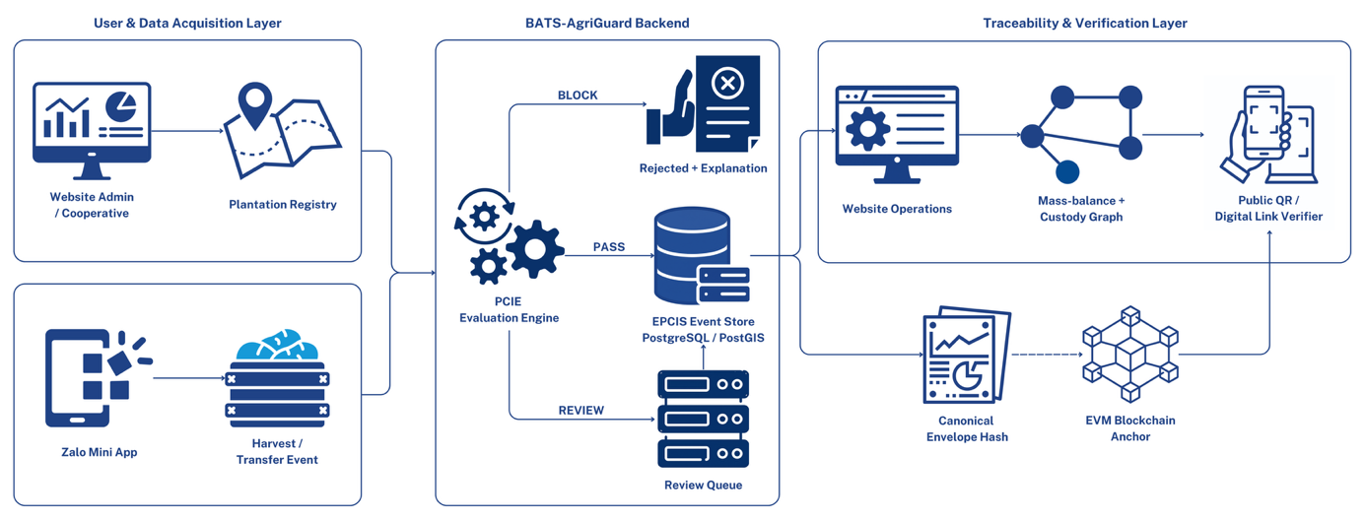
Hình 1 – Kiến trúc tổng thể của hệ thống BATS-AgriGuard
Trong kiến trúc này, dữ liệu được hình thành ở lớp người dùng, được đánh giá bởi PCIE trước khi tham gia lịch sử truy xuất, sau đó mới được sử dụng để xây dựng provenance graph và cryptographic commitment.

4.2. User & Data Accquisition Layer
Lớp User & Data Acquisition chịu trách nhiệm hình thành và quản lý dữ liệu đầu vào của hệ thống.
Website Admin/Cooperative kết hợp với Plantation Registry phục vụ đăng ký và quản lý DPI. Thông tin vùng trồng được quản lý độc lập với các sự kiện phát sinh sau đó nhằm tạo nguồn dữ liệu tham chiếu cho PCIE.
Zalo Mini App đóng vai trò là giao diện hiện trường để nông dân, đơn vị thu gom và các tác nhân liên quan ghi nhận Harvest/Transfer Events. Các dữ liệu như mã vùng trồng, vị trí, thời gian, batch, khối lượng và evidence được chuyển đến backend để kiểm tra.
Sự phân tách giữa registry và event capture giúp hạn chế việc một sự kiện tự cung cấp dữ liệu tham chiếu để xác nhận chính nó.

4.3. BATS-AgriGuard Backend
Backend là lớp xử lý trung tâm, bao gồm PCIE Evaluation Engine, EPCIS Event Store và Review Queue.
PCIE triển khai các bất biến $G,I,S,Y,D,T,M,C$ được đặc tả trong Mục 3 và tổng hợp kết quả theo cơ chế PASS – REVIEW – BLOCK.
Các sự kiện được chấp nhận được lưu tại EPCIS Event Store trên PostgreSQL/PostGIS. Những trường hợp cần kiểm tra bổ sung được đưa vào Review Queue cùng với rule bị vi phạm, dữ liệu liên quan và risk score phục vụ ưu tiên xử lý.
Kiến trúc này duy trì nguyên tắc validation-before-anchoring, theo đó blockchain chỉ nhận commitment sau khi dữ liệu đã trải qua lớp kiểm tra và kết quả đánh giá đã được hình thành.

4.4. Traceability & Verification Layer
Lớp Traceability & Verification gồm hai nhánh chức năng có quan hệ với nhau.
Nhánh truy xuất sử dụng Website Operations và Mass-balance & Custody Graph để khai thác lịch sử provenance. Graph liên kết các vùng trồng, batch, actor, facility và EPCIS events, cung cấp ngữ cảnh cho các kiểm tra $T$, $M$ và $C$.
Nhánh bằng chứng tạo Canonical Envelope Hash, tổng hợp các hash thành Merkle commitment và neo Merkle root tại EVM Blockchain Anchor.
Public QR/GS1 Digital Link Verifier là giao diện cuối cho phép người dùng hoặc bên xác minh truy xuất lịch sử sản phẩm và thực hiện verification dựa trên dữ liệu được công bố, Merkle proof và root đã được neo.

4.5. Luồng tương tác giữa các thành phần
Luồng dữ liệu tổng thể của kiến trúc có thể khái quát như sau: Plantation Registry / Zalo Mini App → PCIE Evaluation Engine → EPCIS Event Store / Review Queue → Website Operations & Mass-balance/Custody Graph → Canonical Envelope Hash → EVM Blockchain Anchor → Public QR/GS1 Digital Link Verifier.
Tại lớp đầu vào, Plantation Registry cung cấp dữ liệu tham chiếu trong khi Zalo Mini App cung cấp dữ liệu sự kiện. PCIE đối chiếu hai nguồn này cùng lịch sử provenance để thực hiện các bất biến đã định nghĩa.
Các sự kiện được chấp nhận tạo thành EPCIS event history và được liên kết thành Mass-balance & Custody Graph. Sau khi dữ liệu đã trải qua quá trình kiểm tra, semantic event envelope được canonicalize, băm và tổng hợp thành Merkle commitment trước khi root được neo lên EVM blockchain.
Khi người dùng thực hiện truy xuất, hệ thống khai thác lịch sử từ lớp dữ liệu nghiệp vụ đồng thời sử dụng commitment trên blockchain để xác minh tính toàn vẹn của dữ liệu được trình bày.
Như vậy, kiến trúc BATS-AgriGuard tạo ra sự phân tách rõ ràng giữa ba chức năng: thu thập và chuẩn hóa dữ liệu → kiểm tra tính toàn vẹn provenance → bảo toàn và xác minh bằng chứng.
Blockchain không thay thế cơ sở dữ liệu nghiệp vụ hoặc PCIE, mà đóng vai trò là lớp bằng chứng mật mã bổ sung cho quá trình truy xuất và hậu kiểm.

IV. KẾT QUẢ - THẢO LUẬN

1. Nền tảng thực nghiệm của BATS-AgriGuard
BATS-AgriGuard được xây dựng theo kiến trúc validation-before-anchoring, trong đó dữ liệu được thu thập, lưu trữ, kiểm tra và truy xuất trước khi commitment mật mã được tạo và neo lên blockchain. Kiến trúc này tổ chức một luồng phần mềm xuyên suốt từ thu thập dữ liệu hiện trường, lưu trữ sự kiện, kiểm tra tính nhất quán, truy xuất nguồn gốc đến tạo bằng chứng Merkle và neo bằng chứng trên môi trường blockchain thử nghiệm.
Hệ thống kế thừa vertical slice đã có gồm Web Application, Zalo Mini App, backend API, PostgreSQL/PostGIS, quản lý batch/event, evidence và Merkle/EVM anchoring. Phần mở rộng nghiên cứu của BATS-AgriGuard tập trung vào DPI, PCIE với tám nhóm bất biến, đánh giá xuyên sự kiện, profile EPCIS được hiệu chỉnh và pipeline kiểm chứng có khả năng tái lập. Việc phân tách này giúp làm rõ phần nền tảng phần mềm và phần đóng góp mới của công trình.
Các thành phần chính của BATS-AgriGuard được tổng hợp trong Bảng 2.
Thành phần | Kết quả đã triển khai | Vai trò trong đề tài
Web Application | Website quản trị, dashboard lô hàng/vùng trồng, public verification portal | Quản lý dữ liệu, giám sát chuỗi và truy xuất theo vai trò
Zalo Mini App | Luồng dành cho nông dân và đơn vị thu gom; ghi nhận sản lượng, GPS, bằng chứng; hỗ trợ hàng đợi khi mất kết nối | Số hóa dữ liệu tại hiện trường và hỗ trợ chuyển đổi số nông nghiệp
Backend API | NestJS API cho authentication, harvest, transfer, verification, evidence, administration, anchor, health và metrics | Điều phối nghiệp vụ và cung cấp lớp dịch vụ thống nhất
PostgreSQL/PostGIS | Lưu actor, vùng trồng, batch, EPCIS event, validation result, evidence, anchor và audit log; hỗ trợ dữ liệu polygon | Lưu trữ dữ liệu nghiệp vụ và thực hiện kiểm tra không gian
Traceability | Quản lý batch/lifecycle, GS1 Digital Link, public verification và ObjectEvent theo profile BATS căn chỉnh với EPCIS/CBV; có kiểm tra cấu trúc JSON Schema. | Chuẩn hóa và liên kết thông tin nguồn gốc, hỗ trợ khả năng liên thông dữ liệu.
Validation | PCIE triển khai G/I/S/Y/D/T/M/C, trả PASS/REVIEW/BLOCK kèm rule và nguyên nhân. | Đóng góp nghiên cứu chính: kiểm tra provenance ở cấp sự kiện và xuyên sự kiện.
Evidence | Upload và lưu hash/metadata của bằng chứng | Hỗ trợ kiểm toán và đối chiếu dữ liệu
Merkle/Blockchain | Tạo Merkle root, proof API và neo root lên EVM | Bảo toàn cam kết dữ liệu sau thời điểm ghi nhận
Offline/idempotency | Hàng đợi offline và idempotency key | Hạn chế mất dữ liệu hoặc tạo trùng khi mạng không ổn định
Administration/Audit | Quản lý actor, vùng trồng và audit log | Tăng khả năng quản trị và truy trách nhiệm
Bảng 2 – Các thành phần đã được xây dựng trong hệ thống BATS-AgriGuard
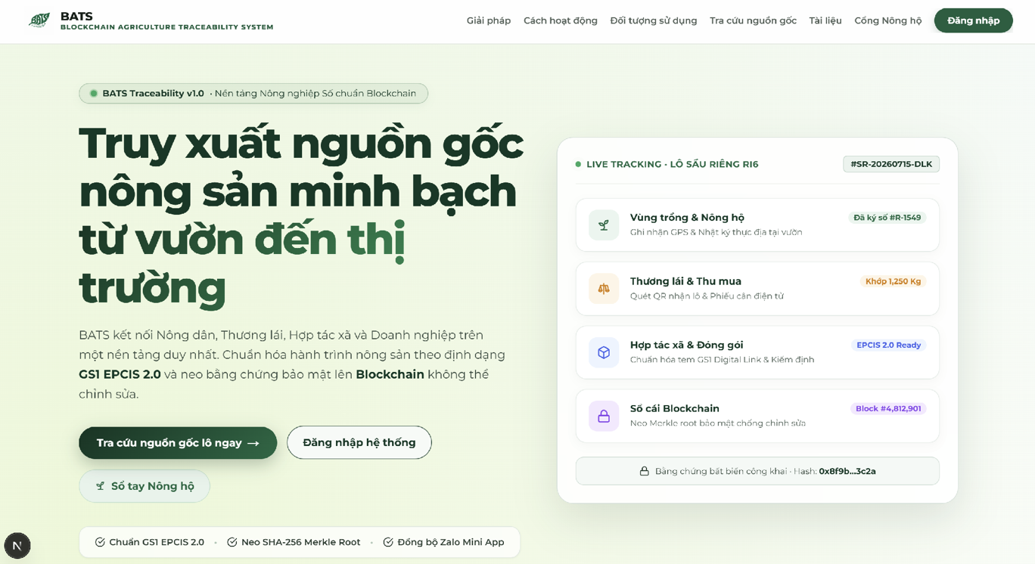
Hình 2 – Giao diện website quản lý và truy xuất của hệ thống BATS-AgriGuard
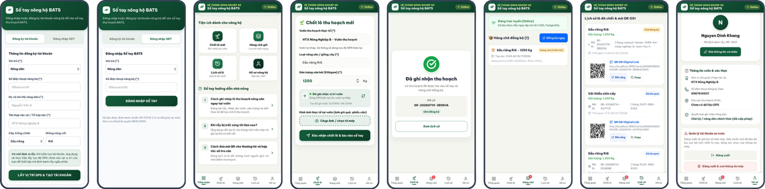
Hình 3 – Giao diện thu thập dữ liệu hiện trường trên nền tảng Zalo Mini App dành cho nông dân
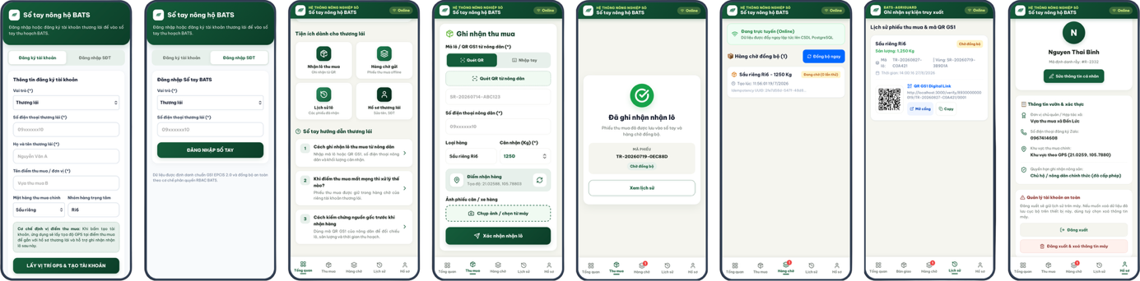
Hình 4 – Giao diện tiếp nhận và ghi nhận chuyển giao nông sản trên nền tảng Zalo Mini App dành cho thương lái
Việc sử dụng Zalo Mini App cho lớp thu thập dữ liệu nhằm giảm yêu cầu cài đặt và thao tác đối với người dùng hiện trường. Nông dân hoặc hợp tác xã có thể ghi nhận lô thu hoạch, sản lượng, vị trí và bằng chứng trên thiết bị di động; đơn vị thu gom tiếp tục cập nhật thông tin tiếp nhận và khối lượng thực tế để hình thành lịch sử chuyển giao.
BATS-AgriGuard đồng thời hỗ trợ cơ chế lưu tạm và đồng bộ lại trong trường hợp kết nối không ổn định. Đây là một đặc tính có ý nghĩa đối với môi trường nông nghiệp, nơi chất lượng kết nối mạng có thể không đồng đều.
Ở phía máy chủ, dữ liệu vận hành được lưu trong PostgreSQL/PostGIS thay vì đưa toàn bộ sự kiện lên blockchain. Thiết kế này cho phép duy trì khả năng truy vấn, cập nhật trạng thái, xử lý dữ liệu không gian và xây dựng lịch sử provenance, trong khi blockchain được tách riêng thành lớp bảo toàn bằng chứng. Trong BATS-AgriGuard, kiến trúc này chỉ neo một Merkle root theo ngày lên EVM thay vì thực hiện một giao dịch blockchain cho từng sự kiện.

2. Kết quả triển khai luồng truy xuất hệ thống
Trên nền tảng hiện tại, BATS-AgriGuard đã hình thành luồng dữ liệu từ vùng trồng đến các công đoạn tiếp nhận và truy xuất lô hàng. Một harvest event có thể liên kết mã vùng trồng, actor, thời gian, GPS, khối lượng và evidence. Batch sau đó tiếp tục được liên kết với các sự kiện chuyển giao và trạng thái nghiệp vụ.
GS1 Digital Link được sử dụng làm cơ chế định danh và truy cập thông tin lô. Dữ liệu sự kiện hiện được xuất theo profile BATS căn chỉnh với EPCIS/CBV: harvested → commissioning, collected → receiving, packed → packing và shipped → shipping. Bốn profile ObjectEvent này vượt qua kiểm tra cấu trúc bằng JSON Schema EPCIS chính thức; các semantics nâng cao như aggregation, transformation, source/destination và transaction identifiers vẫn là phạm vi mở rộng.
Kết quả này phục vụ trực tiếp mục tiêu chuyển đổi số nông nghiệp: thông tin không còn tồn tại dưới dạng các hồ sơ rời rạc của từng tác nhân mà được liên kết theo lô, sự kiện, địa điểm và thời gian.
Đối với bài toán truy xuất nguồn gốc nông sản và thực phẩm sạch, BATS-AgriGuard cung cấp nền tảng để người mua hoặc đơn vị tiếp nhận kiểm tra lịch sử hình thành của lô hàng và các bằng chứng liên quan. Tuy nhiên, hệ thống không đồng nhất việc có dữ liệu truy xuất với được chứng nhận sạch. Khái niệm thực phẩm sạch trong nghiên cứu được tiếp cận theo hướng tăng tính minh bạch, khả năng đối chiếu và khả năng chuẩn bị bằng chứng. Việc xác nhận chất lượng hoặc cấp chứng nhận vẫn thuộc cơ quan hoặc tổ chức đánh giá có thẩm quyền.
Việc áp dụng GS1 EPCIS và GS1 Digital Link tạo cơ sở cho khả năng liên thông dữ liệu và chuẩn bị hồ sơ truy xuất. BATS-AgriGuard không tự cấp chứng nhận VietGAP, GLOBALG.A.P. hoặc CoC; Mass Balance, CoC và evidence trail chỉ đóng vai trò lớp dữ liệu hỗ trợ đối chiếu, kiểm toán và chuẩn bị bằng chứng theo yêu cầu tương ứng.
Ở góc độ chuỗi giá trị, kiến trúc hiện tại cũng tạo nền tảng để mở rộng kết nối nông dân, hợp tác xã → đơn vị thu gom → cơ sở đóng gói, nhà máy → doanh nghiệp tiêu thụ hoặc xuất khẩu. Lớp kết nối thương mại không phải đóng góp khoa học cốt lõi, nhưng dữ liệu nguồn gốc đã được chuẩn hóa và kiểm tra có thể trở thành điều kiện để bên mua đánh giá nguồn cung có căn cứ hơn so với một danh sách sản phẩm chỉ chứa thông tin khai báo.

3. Kết quả thử nghiệm Plantation Code Integrity Engine
PCIE là phần mở rộng chính được thực nghiệm trong BATS-AgriGuard. Trong giai đoạn đánh giá hiện tại, prototype đã hoàn thiện và đưa vào thử nghiệm tám nhóm bất biến được đặc tả tại Chương III, gồm Geospatial Integrity (G), Identity/Authorization (I), Plantation Status (S), Seasonal Yield Capacity (Y), Evidence Duplication (D), Spatio-temporal Consistency (T), Mass Balance (M) và Chain of Custody (C).
Bộ thử nghiệm được sinh với fixed seed 0x51a7c0de, gồm 33 kịch bản và 45 sự kiện. Trong đó, 16 kịch bản được xác định là hợp lệ và 17 kịch bản mô phỏng các tình huống đối kháng. Ground truth được xác định ở mức scenario specification, tách biệt với quá trình thực thi detector nhằm giảm nguy cơ đánh giá vòng tròn.
Các kịch bản đối kháng bao gồm bất thường về vị trí, quyền chủ thể, trạng thái mã vùng trồng, năng lực sản lượng, tái sử dụng bằng chứng, tính hợp lý không gian–thời gian, Mass Balance và trình tự Chain of Custody. Trên tập dữ liệu này, PCIE phát hiện đúng 17/17 kịch bản đối kháng và không gắn cờ 16/16 kịch bản hợp lệ, tương ứng TP = 17, FP = 0, TN = 16, FN = 0 và F1 = 1,0000.
F1 = 1,0000 chỉ được diễn giải là kết quả kiểm chứng implementation và độ bao phủ các lớp bất thường đã đặc tả trên tập synthetic. Kết quả không chứng minh hệ thống phát hiện gian lận ngoài thực địa với độ chính xác 100%; việc đánh giá này cần pilot, quy trình lấy mẫu và ground truth độc lập.
Chỉ số | Kết quả
Số scenario / event | 33 / 45
Legitimate scenarios | 16
Adversarial scenarios | 17
True Positive | 17
False Positive | 0
True Negative | 16
False Negative | 0
Precision | 1,0000
Recall | 1,0000
F1 | 1,0000
FPR | 0
Bảng 3 – Kết quả kiểm chứng implementation của PCIE trên tập scenario xác định
Trong bộ dữ liệu hiện tại, PCIE phát hiện đúng 17/17 kịch bản đối kháng và không gắn cờ 16/16 kịch bản hợp lệ. Kết quả cho thấy implementation thực thi đúng các rule boundary đã được đặc tả trong tập kịch bản này.
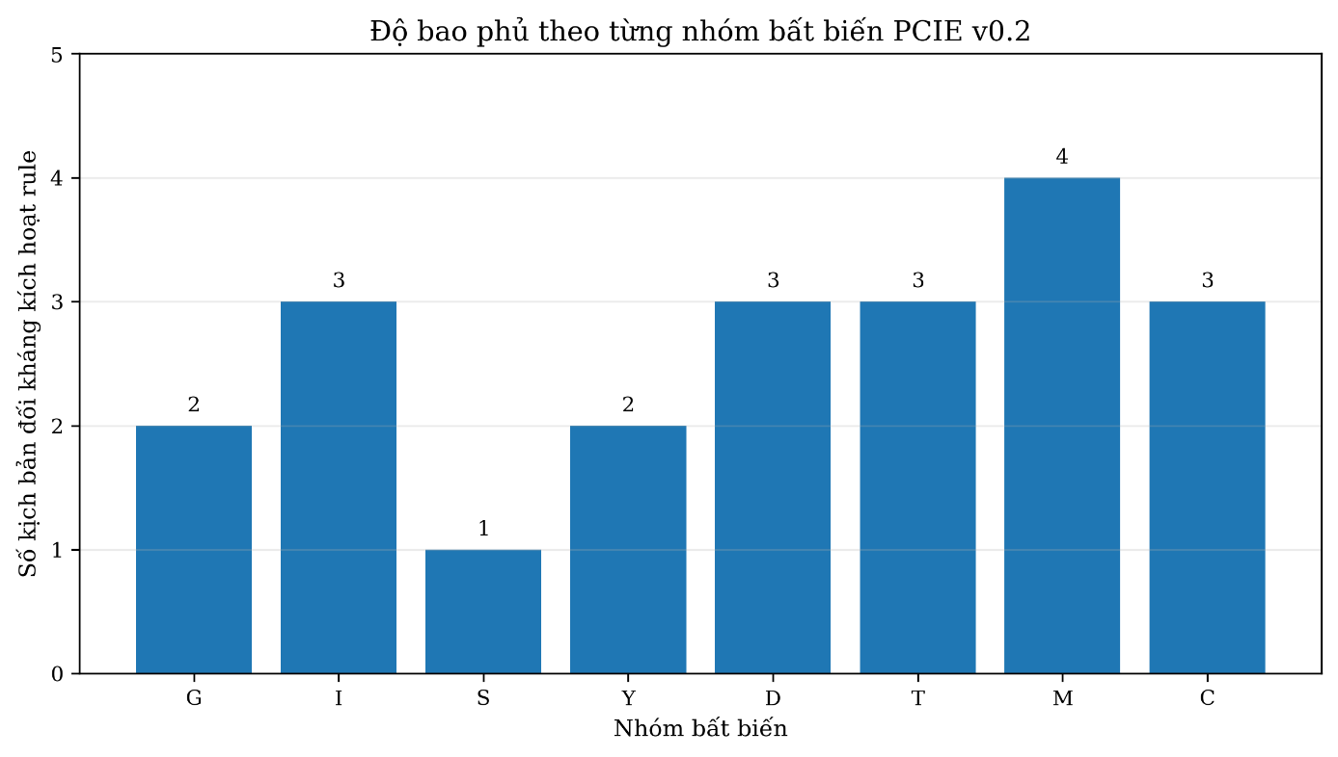
Hình 5 – Độ bao phủ của các nhóm luật PCIE trên tập kịch bản thử nghiệm
Các kịch bản đối kháng được bao phủ bởi từng nhóm luật gồm (G:2), (I:3), (S:1), (Y:2), (D:3), (T:3), (M:4) và (C:3). Một scenario có thể đồng thời vi phạm nhiều bất biến nên tổng số lần rule được kích hoạt có thể lớn hơn số scenario đối kháng.
F1 = 1,0000 không được diễn giải là hệ thống phát hiện gian lận ngoài thực địa với độ chính xác 100%. Bộ thử nghiệm hiện tại là dữ liệu synthetic được xây dựng có chủ đích để kiểm chứng implementation và các lớp threat đã định nghĩa. Kết quả thực địa chỉ có thể được ước lượng khi có dữ liệu pilot, quy trình lấy mẫu và ground truth độc lập phù hợp.
Giá trị của thử nghiệm này nằm ở việc chứng minh mô hình Plantation Code Integrity có thể được chuyển thành một tập kiểm tra deterministic và explainable, qua đó phát hiện các bất nhất mà một hệ thống chỉ lưu lịch sử hoặc hiển thị QR không thể tự suy ra.

4. Thực nghiệm tái lập mở rộng trên profile P0 của BATS-AgriGuard
Để tránh diễn giải F1 = 1,0000 của 33 scenario như một kết quả bao quát, nhóm thực hiện một lần chạy tái lập ngày 27/08/2026 từ commit db319d77e07e4dc7c99b7951feb762554f416025. Lần chạy dùng seed 0x5eed1234, sinh 2.150 mẫu noisy synthetic gồm 1.430 mẫu hợp lệ và 720 tình huống bất thường được chèn; raw output, lệnh chạy và SHA-256 được lưu cùng artefact.
Baseline này thực thi 7 họ rule G/Y/D/T/R/W/A (geofence, yield, duplicate evidence, temporal, role, weight và device/attestation). Nó không đồng nhất với cấu hình PCIE G/I/S/Y/D/T/M/C của Bảng 3; vì vậy các số liệu dưới đây được báo cáo riêng, không thay thế hay suy diễn coverage cho toàn bộ tám nhóm PCIE trong phạm vi đề tài.
Quy ước profile kiểm tra: BATS-AgriGuard sử dụng hai profile theo phạm vi. P0 gồm G/Y/D/T/R/W/A, phục vụ kiểm tra đầu vào tổng quát và là profile đã chạy tái lập với 2.150 mẫu synthetic. P1 là PCIE G/I/S/Y/D/T/M/C, chuyên biệt cho mã số vùng trồng và kiểm tra xuyên sự kiện. Hai profile dùng chung lớp lưu trữ, truy xuất, evidence trail và Merkle anchoring, nhưng có ngữ nghĩa rule và tập kiểm thử khác nhau; vì vậy các chỉ số của P0 không được suy diễn thành kết quả của P1.
Chỉ số | Kết quả chạy thật | Giới hạn diễn giải
Tổng số mẫu | 2.150 (1.430 hợp lệ; 720 bất thường chèn) | Nhãn do bộ sinh kịch bản xác định.
TP / FP / TN / FN | 700 / 80 / 1.350 / 20 | Không đại diện tỷ lệ lỗi ngoài thực địa.
Precision / Recall / F1 / FPR | 0,8974 / 0,9722 /  0,9333 / 0,0559 | Chỉ đo implementation và robustness của baseline synthetic.
Ablation | Geofence-only F1 = 0,2415;  full 7-rule F1 = 0,9333 | Đóng góp phụ thuộc phân bố scenario hiện tại.
Bảng 4 – Kết quả chạy tái lập profile P0 của BATS-AgriGuard trên dữ liệu synthetic có nhiễu
Kết quả cho thấy khi bổ sung các họ rule, khả năng bao phủ anomaly tăng đáng kể trong phân bố scenario đã sinh. Tuy nhiên, các tình huống GPS spoofing báo tọa độ vẫn nằm trong polygon được cố ý để lại như false negative; GPS suy giảm nhưng hợp lệ được tính là false positive vận hành. Do đó, đây là conformance/robustness testing có kiểm soát, không phải đánh giá độ chính xác phát hiện gian lận hoặc pilot thực tế.

5. Kết quả phân tích đóng góp của từng nhóm bất biến
Để đánh giá liệu hiệu năng của PCIE có phụ thuộc vào một nhóm rule duy nhất hay không, nghiên cứu thực hiện true remove-one-rule ablation. Ở mỗi lượt thử nghiệm, một nhóm bất biến được loại khỏi cấu hình và toàn bộ scenario suite được chạy lại. 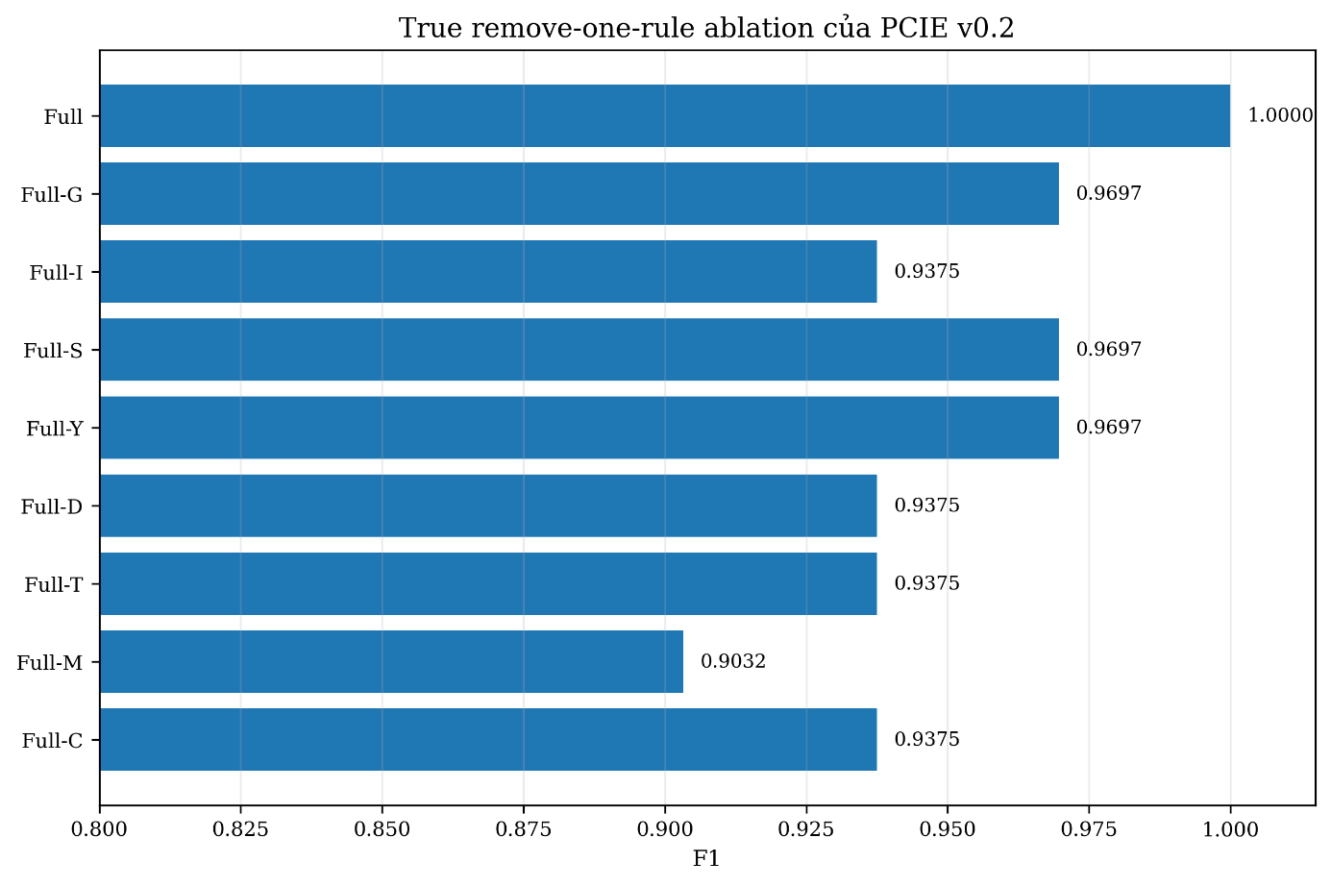
Hình 6 – Kết quả true remove-one-rule ablation của PCIE
Cấu hình đầy đủ G/I/S/Y/M/C đạt F1 = 1,0000. Khi lần lượt loại các nhóm luật, F1 thay đổi như sau: bỏ G còn 0,9565; bỏ I còn 0,9091; bỏ S còn 0,9565; bỏ Y còn 0,9565; bỏ M còn 0,8571 và bỏ C còn 0,9091.
Kết quả cho thấy không có một bất biến đơn lẻ nào thay thế hoàn toàn tập kiểm tra kết hợp. Việc loại bỏ từng rule family đều làm suy giảm F1 trên tập scenario hiện tại.
Mức suy giảm lớn nhất xuất hiện khi loại (M), từ 1,0000 xuống 0,8571. Điều này cho thấy trong cấu trúc dataset hiện tại, Mass Balance bao phủ một số tình huống over-output mà các kiểm tra địa lý, quyền chủ thể, trạng thái hoặc custody không phát hiện đầy đủ.
Tuy nhiên, kết quả ablation không cho phép kết luận Mass Balance là bất biến quan trọng nhất trong mọi chuỗi cung ứng thực tế. Mức đóng góp đo được phụ thuộc vào phân bố và số lượng scenario. Ý nghĩa chính của thực nghiệm là chứng minh các nhóm bất biến cung cấp thông tin bổ sung lẫn nhau và PCIE không chỉ là một phép kiểm tra geofence được mở rộng tên gọi.

6. Kết quả phân tích độ nhạy của cân bằng khối lượng
Mass balance được xây dựng để kiểm tra liệu lượng đầu ra mang một provenance claim có phù hợp với lượng đầu vào đã được xác minh hay không. Tuy nhiên, quan hệ đầu vào và đầu ra trong nông nghiệp chịu ảnh hưởng bởi hao hụt, độ ẩm, sơ chế, phân loại, sai số cân và tồn kho. Vì vậy, nghiên cứu không xem một threshold cố định là ngưỡng đúng cho mọi chuỗi cung ứng.
Hai tham số được khảo sát gồm ρ ∈ {0,85; 0,90; 0,95; 1,00} và ε ∈ {0%; 2%; 5%; 10%}, trong đó ρ biểu diễn tỷ lệ thu hồi/xử lý và ε biểu diễn dung sai vận hành.
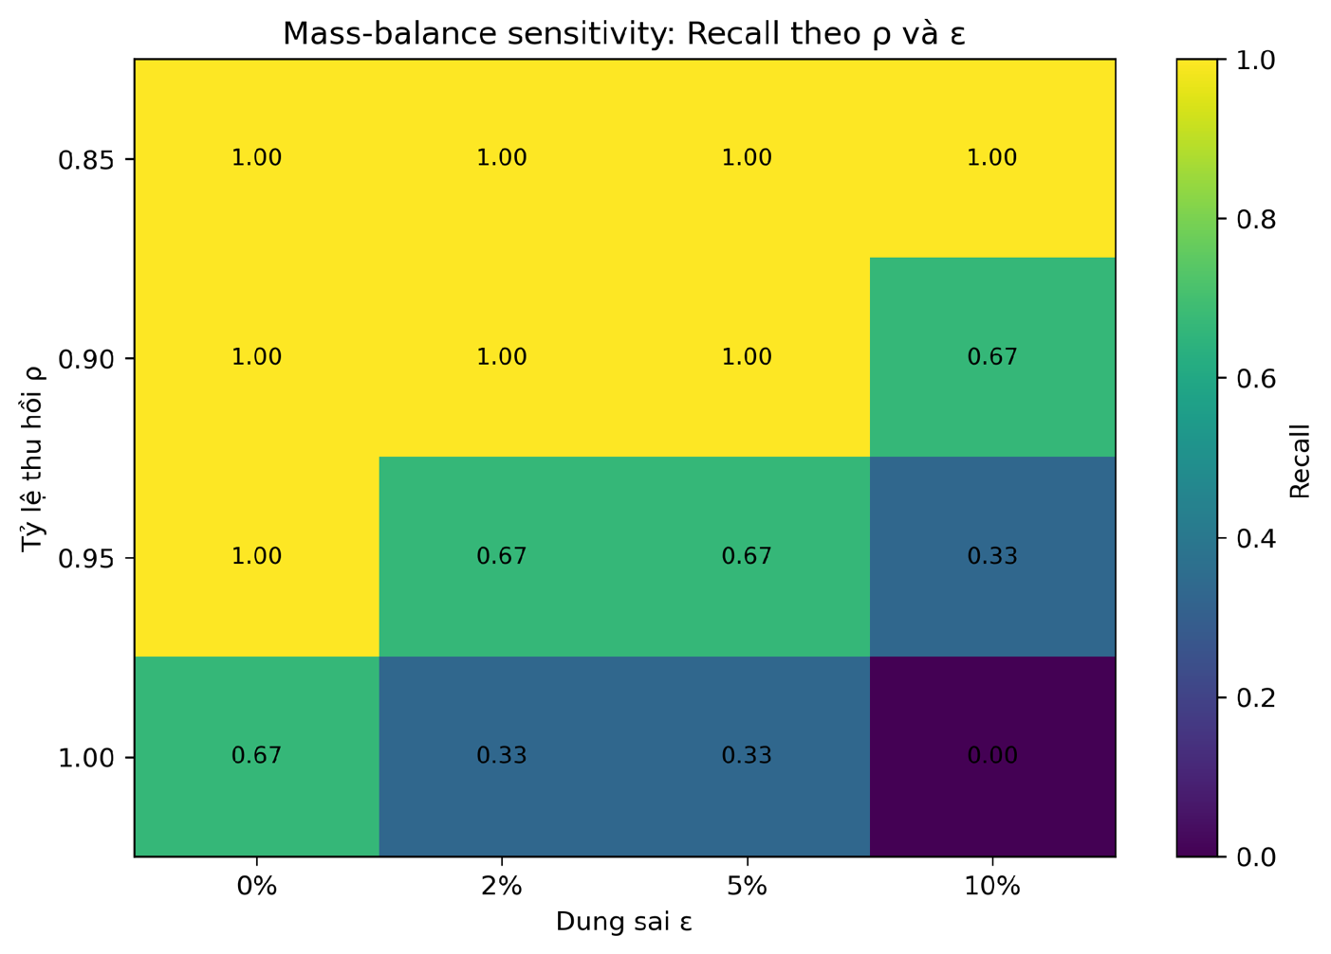
Hình 7 – Độ nhạy recall của rule mass balance theo ρ và ε
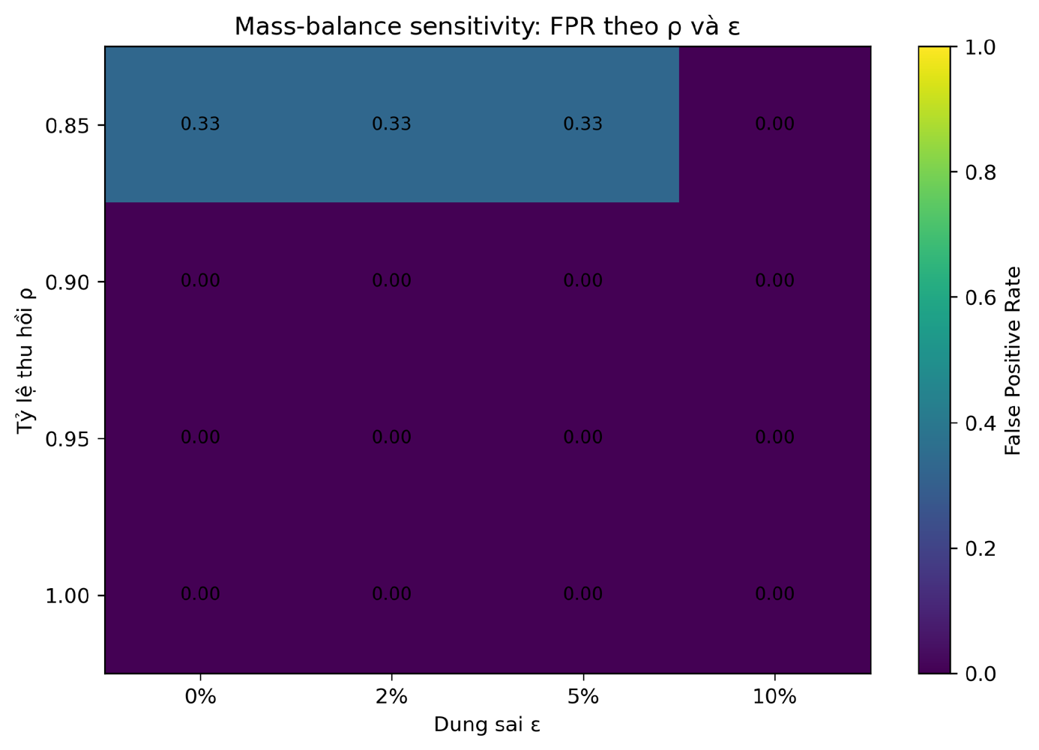
Hình 8 – False Positive Rate của rule mass balance theo ρ và ε
Hai cấu hình đại diện được trình bày trong Bảng 5.
ρ | ε | TP | FP | TN | FN | Recall | FPR
0,85 | 0% | 3 | 1 | 2 | 0 | 1,00 | 0,333
1,00 | 10% | 0 | 0 | 3 | 3 | 0 | 0
Bảng 5 – Hai cấu hình đại diện trong thử nghiệm mass-balance sensitivity
Cấu hình chặt giúp phát hiện toàn bộ các trường hợp over-output trong subset nhưng đồng thời phát sinh một false positive. Ngược lại, khi tăng dung sai, false positive giảm nhưng các trường hợp over-output có mức sai lệch nhỏ có thể không còn bị phát hiện.
Kết quả này minh họa sự đánh đổi giữa Recall và FPR khi lựa chọn ρ và ε. Do đó, Mass Balance không nên sử dụng một ngưỡng cố định cho mọi loại nông sản và mọi công đoạn.
Trong triển khai thực tế, các tham số cần được hiệu chỉnh theo quy trình sản xuất, tỷ lệ hao hụt, sai số cân, độ ẩm, tồn kho và dữ liệu chuyên môn tương ứng. Một Mass Balance violation chỉ được xem là dấu hiệu bất thường cần điều tra, bởi nguyên nhân còn có thể đến từ thiếu event, sai đơn vị, tồn kho chuyển kỳ hoặc lỗi nhập liệu.

7. Kết quả hiệu năng của PCIE
PCIE được benchmark độc lập ở mức rule engine nhằm xác định overhead tính toán của các bất biến deterministic.
Protocol gồm 5 lượt warm-up, 50 lần lặp đo, 27 events mỗi lần lặp, tương ứng 1.350 lần xử lý event.
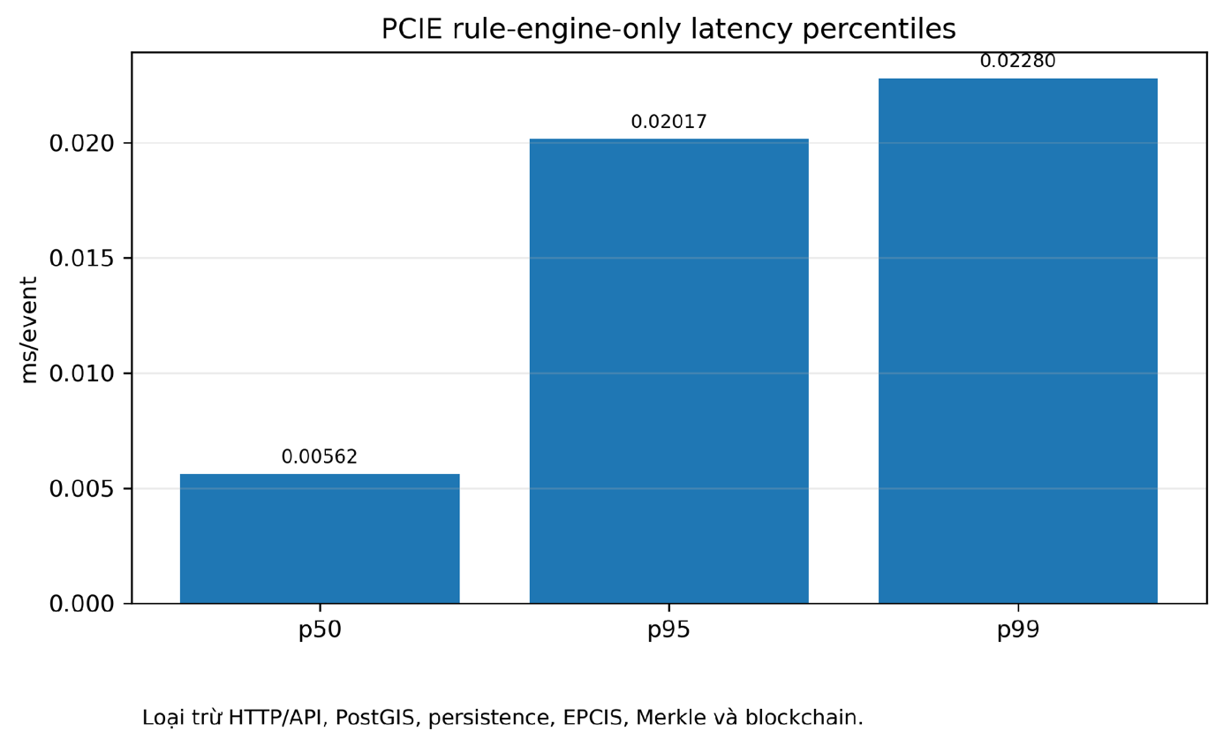
Hình 9 – Phân bố latency p50, p95 và p99 của PCIE trong microbenchmark.
Chỉ số | Kết quả
p50 | 0,00562 ms/event
p95 | 0,02017 ms/event
p99 | 0,02280 ms/event
Throughput quan sát | khoảng 134.924 event/s
Bảng 6 – PCIE rule-engine microbenchmark
Trong môi trường đo hiện tại, p95 của riêng logic PCIE đạt khoảng 0,02017 ms/event. Kết quả cho thấy tập luật deterministic có chi phí tính toán nhỏ khi chạy in-memory.
Tuy nhiên, throughput khoảng 134.924 event/s không đại diện cho throughput end-to-end của BATS-AgriGuard. Benchmark không bao gồm HTTP, EPCIS schema validation, truy vấn và persistence cơ sở dữ liệu, evidence upload, network latency, Merkle batching hoặc blockchain anchoring.
Vì vậy, phép đo chỉ được sử dụng để định lượng overhead của riêng rule engine và hỗ trợ đánh giá tính khả thi của việc đưa lớp kiểm tra vào pipeline xử lý sự kiện.

8. Kết quả kiểm tra dữ liệu không gian bằng PostGIS
Geospatial Integrity yêu cầu vị trí của sự kiện được đối chiếu với polygon vùng trồng đã đăng ký độc lập.
Để thống nhất với semantics tại Chương III, benchmark BATS-AgriGuard sử dụng ST_Covers, trong đó điểm nằm trên boundary của polygon được xem là thuộc vùng nếu chính sách nghiệp vụ cho phép.
Benchmark được thực hiện với tập dữ liệu từ 100 đến 100.000 polygon, gồm 3 lượt warm-up và 10 lượt đo cho mỗi kích thước.
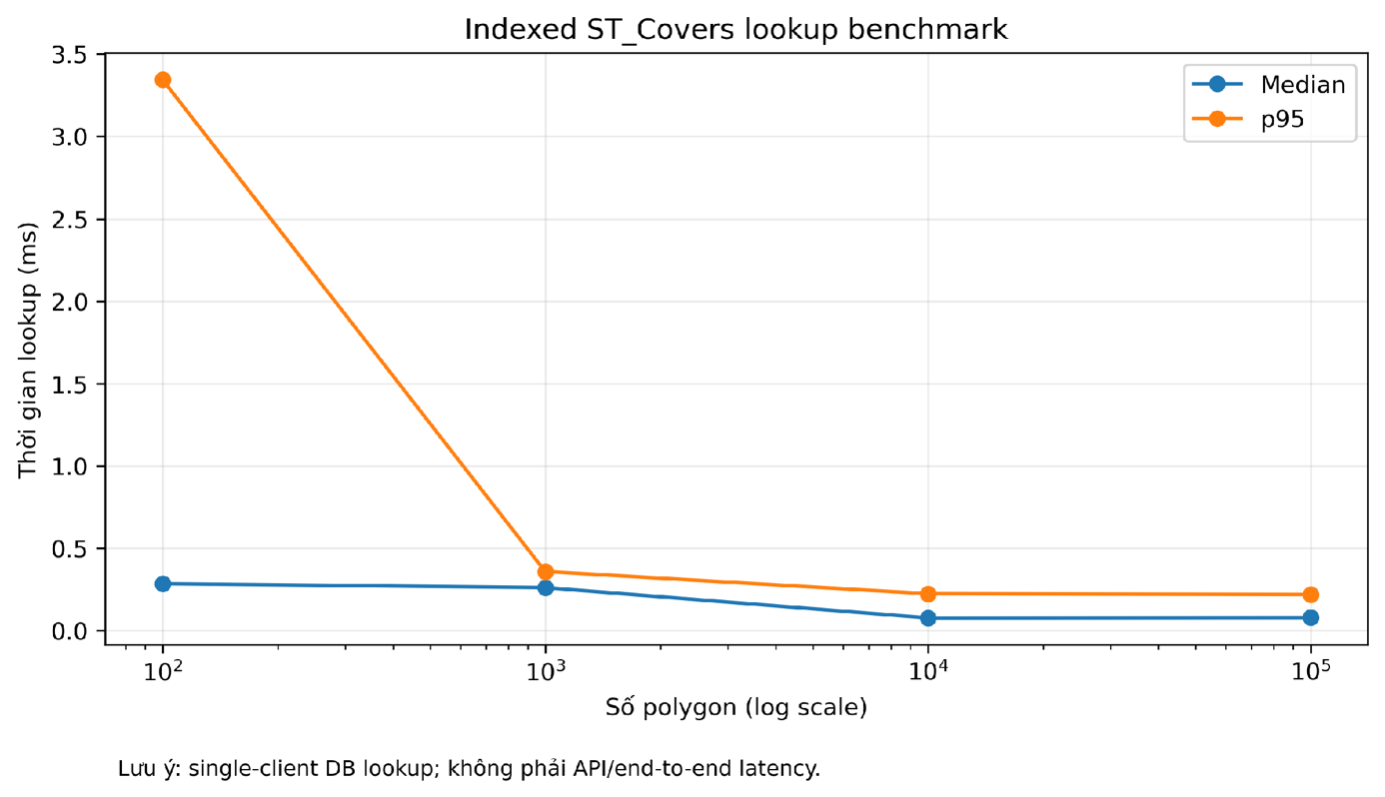
Hình 10 – Kết quả indexed PostGIS ST_Covers lookup theo số lượng polygon
Số polygon | Median | p95 | Kết quả lookup
100 | 0,284 ms | 3,345 ms | Đúng
1.000 | 0,260 ms | 0,358 ms | Đúng
10.000 | 0,076 ms | 0,223 ms | Đúng
100.000 | 0,078 ms | 0,218 ms | Đúng
Bảng 7 – Indexed ST_Covers benchmark
Tất cả các phép thử đều xác định đúng target polygon. Median quan sát nằm trong khoảng 0,076–0,284 ms.
Số liệu không cho thấy quan hệ đơn điệu giữa kích thước dataset và thời gian truy vấn, do số lần đo còn nhỏ và có thể chịu ảnh hưởng của cache, query planner, môi trường triển khai và scheduling. Vì vậy, kết quả chỉ được sử dụng để chứng minh tính khả thi ban đầu của indexed spatial validation, không được diễn giải rằng toàn hệ thống đã được chứng minh scale tới 100.000 vùng trồng.
Ở góc độ ứng dụng, việc sử dụng một polygon registry độc lập kết hợp PostGIS có vai trò quan trọng trong kiểm soát mã số vùng trồng: polygon được đăng ký trước và event phải được đối chiếu với geometry đó. Hệ thống không tạo vùng hợp lệ dựa trên chính tọa độ cần kiểm tra.

9. Kết quả lớp Merkle và neo bằng chứng blockchain
BATS-AgriGuard đã triển khai cơ chế tạo Merkle root, sinh inclusion proof và neo root lên EVM. Cách tiếp cận này giữ dữ liệu vận hành ngoài chuỗi và chỉ công bố commitment mật mã nhỏ gọn lên blockchain.
Benchmark Merkle được thực hiện với kích thước batch từ 1.000 đến 1.000.000 events.
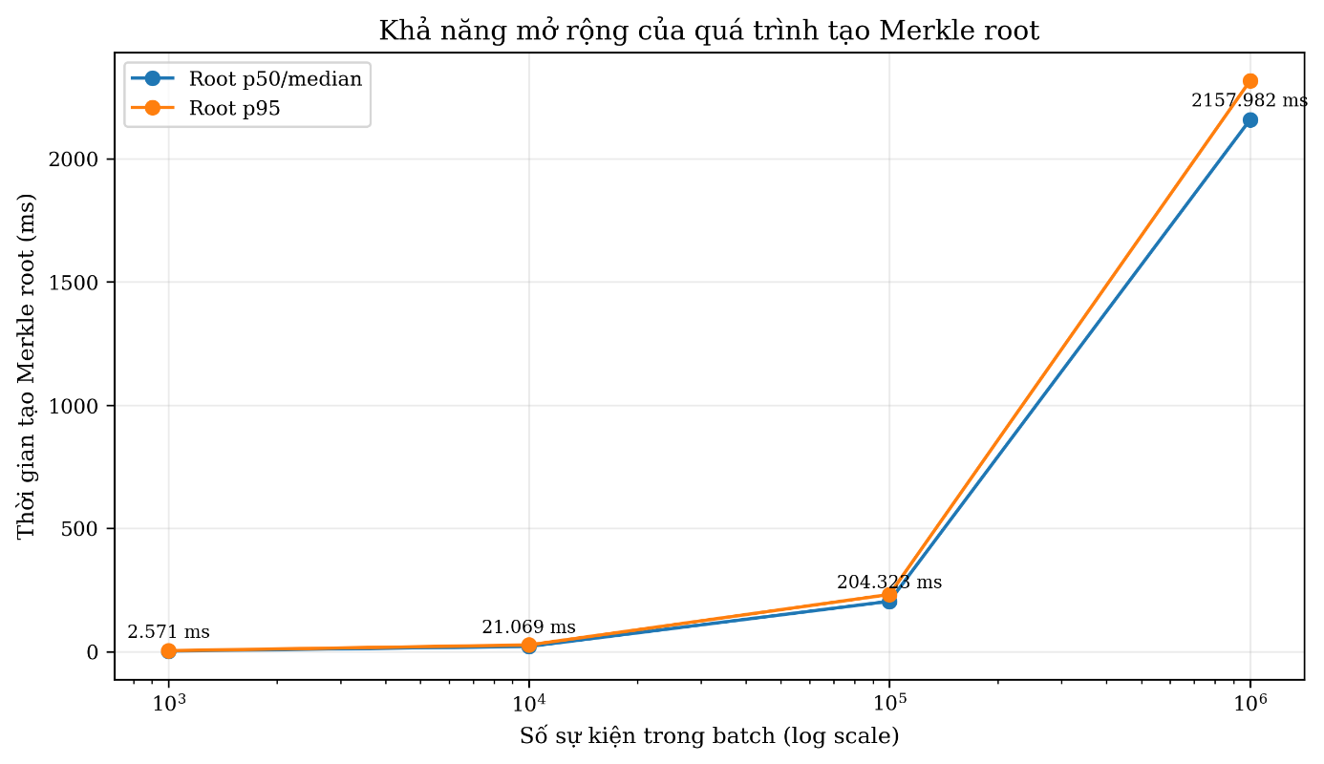
Hình 11 – Thời gian tạo Merkle root và xác minh proof theo số lượng event
Một số kết quả tiêu biểu được trình bày trong Bảng 8.
Số event | Root median | Root p95 | Verify median | Proof size
1.000 | 2,571 ms | 3,875 ms | 0,0249 ms | 320 B
10.000 | 21,069 ms | 27,089 ms | 0,0297 ms | 448 B
100.000 | 204,323 ms | 231,946 ms | 0,0381 ms | 544 B
1.000.000 | 2.157,982 ms | 2.316,003 ms | 0,0527 ms | 640 B
Bảng 8 – Kết quả benchmark Merkle
Toàn bộ 40 proof trong các lượt đo đều xác minh thành công. Raw samples, statistical summary và chart data được kiểm tra tự động để bảo đảm cùng một nguồn số liệu. Khi số event tăng từ 1.000 lên 1.000.000, proof size tăng từ 320 B lên 640 B, trong khi verify median quan sát tăng từ khoảng 0,0249 ms lên 0,0527 ms. Kết quả cho thấy Merkle batching là hướng khả thi để tạo commitment cho số lượng lớn sự kiện mà không ghi từng event trực tiếp lên blockchain.
Benchmark này là local in-process microbenchmark, không bao gồm API, cơ sở dữ liệu, mạng hoặc giao dịch blockchain. Canonical full-event envelope, domain separation giữa leaf và internal node và verifier tái tính semantic hash vẫn là nội dung hardening tiếp theo. Vì vậy, kết quả chỉ chứng minh tính khả thi của batching và inclusion verification, không thay thế security validation hoàn chỉnh.

10. Thảo luận về tính khả thi và đóng góp thực tiễn
Các kết quả đạt được cho thấy BATS-AgriGuard được phát triển theo hai chiều song song.
Chiều thứ nhất là hình thành hệ thống phần mềm có khả năng vận hành. Website, Zalo Mini App, backend API, PostgreSQL, dữ liệu batch, event, public verification, evidence và blockchain anchoring đã tạo thành một vertical slice có thể trình diễn từ khâu ghi nhận dữ liệu tới truy xuất. Điều này cho thấy các thành phần được trình bày trong đề tài đã được tích hợp thành một luồng vận hành thống nhất, thay vì chỉ dừng ở mức mô hình khái niệm.
Chiều thứ hai là mở rộng chiều sâu khoa học của truy xuất nguồn gốc. BATS-AgriGuard không chỉ nhằm trả lời câu hỏi “lô hàng đã đi qua đâu?”, mà đang hướng đến câu hỏi chặt hơn: “lịch sử nguồn gốc được khai báo có nhất quán với vùng trồng, chủ thể, trạng thái mã, năng lực sản xuất, khối lượng và chain-of-custody hay không?”.
Sự kết hợp này tạo ra một số giá trị thực tiễn.
Đối với chuyển đổi số nông nghiệp, BATS-AgriGuard cung cấp một luồng số hóa từ dữ liệu hiện trường đến quản trị và truy xuất, trong đó người nông dân/hợp tác xã không bị tách khỏi hệ thống thông tin của các đơn vị ở cuối chuỗi.
Đối với truy xuất nguồn gốc nông sản và thực phẩm sạch, hệ thống cung cấp lịch sử số, dữ liệu vùng trồng, bằng chứng và quan hệ custody để tăng khả năng minh bạch và hậu kiểm. BATS-AgriGuard không tự tuyên bố sản phẩm là “sạch”, nhưng có thể làm cho claim nguồn gốc và hồ sơ liên quan trở nên dễ kiểm tra hơn.
Đối với chống gian lận hoặc lạm dụng mã số vùng trồng, đóng góp trọng tâm nằm ở việc biến mã vùng trồng từ một chuỗi ký tự gắn vào lô hàng thành một DPI có geometry, actor, trạng thái và lịch sử. PCIE sau đó kiểm tra các bất biến xuyên event thay vì chỉ kiểm tra mã có tồn tại hay không.
Đối với tuân thủ các chuẩn và yêu cầu quốc tế, GS1 EPCIS/Digital Link tạo nền tảng chuẩn hóa dữ liệu, trong khi mass balance, chain-of-custody và evidence trail hỗ trợ chuẩn bị dữ liệu cho quá trình đối chiếu, kiểm toán hoặc chứng nhận. Hệ thống không thay thế GS1, cơ quan quản lý hay tổ chức chứng nhận, mà đóng vai trò lớp công nghệ giúp thu thập và tổ chức bằng chứng tốt hơn.
Đối với kết nối nông dân với cơ sở đóng gói, nhà máy, doanh nghiệp tiêu thụ và xuất khẩu, BATS-AgriGuard tạo ra một nguồn dữ liệu provenance chung. Trong hướng phát triển tiếp theo, bên mua có thể không chỉ nhìn thấy thông tin chào bán, mà còn có thể xem trạng thái mã vùng trồng, lịch sử lô, validation result, mass-balance summary và evidence readiness trước khi đưa ra quyết định tiếp nhận.
Theo đó, tính mới của BATS-AgriGuard không nằm ở việc đơn thuần đưa blockchain vào nông nghiệp. Blockchain chỉ giải quyết lớp integrity sau commitment. Giá trị nghiên cứu cốt lõi nằm ở kiến trúc validation-before-anchoring, trong đó dữ liệu được chuẩn hóa, kiểm tra tính nhất quán và giải thích cảnh báo trước khi tạo cam kết mật mã.

V. KẾT LUẬN - KIẾN NGHỊ

1. Kết luận
BATS-AgriGuard được nghiên cứu theo hướng kết hợp truy xuất nguồn gốc nông sản với kiểm tra tính toàn vẹn mã số vùng trồng và tính nhất quán provenance xuyên chuỗi cung ứng. Hệ thống sử dụng DPI để biểu diễn vùng trồng, PostgreSQL/PostGIS để quản lý dữ liệu nghiệp vụ và không gian, profile BATS căn chỉnh với GS1 EPCIS/CBV để mô hình hóa sự kiện, PCIE để thực thi các bất biến và Merkle/EVM blockchain để bảo toàn commitment sau quá trình kiểm tra.
PCIE đã triển khai tám nhóm bất biến G/I/S/Y/D/T/M/C. Bộ kiểm chứng gồm 33 kịch bản và 45 sự kiện, với 16 kịch bản hợp lệ và 17 kịch bản đối kháng. Trên tập synthetic này, PCIE đạt TP=17, FP=0, TN=16, FN=0 và F1=1,0000. Do cỡ mẫu nhỏ và dữ liệu do nhóm xây dựng theo đặc tả, các metric chỉ được dùng để kiểm chứng implementation và capability coverage, không được diễn giải thành độ chính xác phát hiện gian lận ngoài thực địa.
Phân tích độ nhạy Mass Balance cho thấy Recall và FPR thay đổi theo processing yield và tolerance, qua đó xác nhận các tham số cần được hiệu chỉnh theo từng quy trình. Ablation được thực hiện trên sáu nhóm rule lõi G/I/S/Y/M/C và cho thấy việc loại từng nhóm trong cấu hình này đều làm suy giảm metric trên suite hiện tại; remove-M tạo mức giảm F1 lớn nhất, từ 1,0000 xuống 0,8571, nhưng kết quả này không được khái quát thành mức độ quan trọng ngoài thực tế.
Benchmark PostGIS và Merkle cho thấy tính khả thi kỹ thuật ban đầu của kiểm tra không gian và batching commitment. Pipeline Merkle sử dụng 3 lượt warm-up và 10 lượt đo cho mỗi kích thước từ 1.000 đến 1.000.000 event; toàn bộ proof đều xác minh thành công và số liệu bảng, summary và biểu đồ được đối chiếu tự động.
Những kết quả trên chứng minh tính đúng của implementation đối với các rule và threat classes đã được đặc tả, cùng tính khả thi của các thành phần chính trong môi trường thử nghiệm. Chúng không chứng minh nguồn dữ liệu đầu vào là sự thật ngoài thực địa và không được diễn giải thành tỷ lệ phát hiện gian lận thực tế.

2. Ý nghĩa khoa học
Đóng góp khoa học chính của đề tài nằm ở việc mở rộng truy xuất nguồn gốc từ ghi nhận lịch sử sang kiểm tra tính nhất quán của lịch sử đó. DPI biến mã số vùng trồng thành thực thể số có ranh giới địa lý, trạng thái, thời gian hiệu lực và quyền sử dụng. Trên cơ sở này, PCIE kết hợp G/I/S/Y/D/T/M/C để đánh giá provenance ở cả cấp sự kiện và xuyên sự kiện, đồng thời trả về nguyên nhân cụ thể cho mỗi quyết định.
Đề tài đồng thời duy trì nguyên tắc validation trước khi anchoring. Blockchain được sử dụng để bảo vệ tính toàn vẹn của dữ liệu sau thời điểm cam kết, không được xem là cơ chế chứng minh dữ liệu đầu vào luôn đúng với thực tế. Cách tiếp cận này giúp phân tách rõ vai trò của chuẩn dữ liệu, cơ chế kiểm tra và lớp bằng chứng mật mã, từ đó tạo cơ sở cho các nghiên cứu tiếp theo về provenance integrity trong chuỗi cung ứng nông nghiệp.

3. Hiệu quả về mặt kinh tế - xã hội
Về mặt ứng dụng, BATS-AgriGuard có thể hỗ trợ quá trình chuyển đổi số nông nghiệp bằng cách liên kết dữ liệu từ nông dân, hợp tác xã, đơn vị thu gom, cơ sở đóng gói, nhà máy và doanh nghiệp tiêu thụ hoặc xuất khẩu trên cùng một chuỗi truy xuất. Người sản xuất có thể hình thành hồ sơ số theo lô, trong khi các đơn vị ở cuối chuỗi có thêm cơ sở để kiểm tra nguồn gốc, khối lượng, trạng thái mã vùng trồng và bằng chứng liên quan trước khi tiếp nhận sản phẩm.
Đối với truy xuất nguồn gốc nông sản và thực phẩm sạch, hệ thống góp phần tăng tính minh bạch và khả năng hậu kiểm thay vì chỉ cung cấp thông tin tra cứu qua mã QR. Các cơ chế kiểm tra mã vùng trồng, sản lượng và cân bằng đầu vào, đầu ra có thể hỗ trợ nhận diện sớm những dữ liệu bất thường, qua đó giảm rủi ro sử dụng không đúng mã vùng trồng hoặc hợp thức hóa nguồn hàng không phù hợp. Việc chuẩn hóa dữ liệu theo GS1 EPCIS, kết hợp CoC và evidence trail cũng tạo nền tảng hỗ trợ doanh nghiệp chuẩn bị dữ liệu phục vụ các yêu cầu truy xuất, kiểm toán và tuân thủ tiêu chuẩn trong nước và quốc tế. Hệ thống không thay thế cơ quan quản lý hoặc tổ chức chứng nhận, nhưng có thể làm giảm chi phí tổng hợp, đối chiếu và kiểm tra hồ sơ khi chuỗi cung ứng có nhiều tác nhân tham gia.

4. Hạn chế
Nghiên cứu vẫn có giới hạn đáng kể. Bộ dữ liệu đánh giá chủ yếu là synthetic và do nhóm xây dựng theo threat classes đã định nghĩa, nên chưa phản ánh đầy đủ sai lệch hoặc gian lận ngoài thực địa. GPS spoofing nhưng vẫn nằm trong polygon, tài khoản hợp lệ bị chiếm quyền, thông đồng giữa nhiều bên, cố ý bỏ qua sự kiện và dữ liệu registry sai từ nguồn có thẩm quyền vẫn có thể vượt qua hoặc làm sai lệch các phép kiểm tra. Rule D chỉ phát hiện tái sử dụng fingerprint theo policy, còn Rule T chỉ đánh giá tính hợp lý từ tọa độ và thời gian được cung cấp; hai rule này không chứng minh physical truth.
Một số thành phần cần tiếp tục hoàn thiện gồm nguồn Plantation Registry có thẩm quyền và versioning, dữ liệu nông học để hiệu chỉnh yield, closing inventory, split/merge batch, late-arriving event và unit conversion cho Mass Balance. EPCIS hiện mới hỗ trợ bốn ObjectEvent profile và structural schema validation; aggregation, transformation, source/destination, transaction semantics và semantic conformance đầy đủ chưa hoàn tất. Lớp Merkle vẫn cần hardening bằng canonical full-event envelope, domain separation và verifier tái tính semantic hash. Ngoài ra, đề tài chưa có pilot thực địa với ground truth độc lập.

5. Hướng phát triển
Giai đoạn tiếp theo ưu tiên tích hợp Authoritative Registry Adapter, temporal versioning cho DPI, hiệu chỉnh policy bằng dữ liệu chuyên môn và mở rộng Mass Balance cho tồn kho, split/merge và sự kiện đến trễ. Profile EPCIS sẽ được mở rộng khi hệ thống có đủ dữ liệu nghiệp vụ cho AggregationEvent, TransformationEvent, source/destination và transaction identifiers. Lớp bằng chứng tiếp tục được harden bằng semantic event envelope, canonicalization, domain-separated Merkle và verifier tái tính hash từ dữ liệu được trình bày.
Về ứng dụng, nghiên cứu hướng đến pilot trên một chuỗi nông sản cụ thể với dữ liệu được ẩn danh và ground truth hoặc xác nhận độc lập từ chuyên gia. Khi lớp kiểm chứng nguồn gốc ổn định, hệ thống có thể mở rộng kết nối vùng nguyên liệu với cơ sở đóng gói, nhà máy, doanh nghiệp tiêu thụ và xuất khẩu, cho phép bên mua đánh giá nguồn cung dựa trên trạng thái vùng trồng, lịch sử lô, validation result, mass-balance summary và mức độ sẵn sàng của hồ sơ truy xuất. Hướng phát triển này phục vụ chuyển đổi số nông nghiệp và minh bạch chuỗi giá trị, không thay thế cơ quan quản lý hoặc tổ chức chứng nhận.

VI. TÀI LIỆU THAM KHẢO
[1] | Gia Chính, “Phó thủ tướng: Tiến tới bắt buộc truy xuất nguồn gốc nông sản,” VnExpress, Jun. 30, 2026. [Online]. Available: https://vnexpress.net/pho-thu-tuong-tien-toi-bat-buoc-truy-xuat-nguon-goc-nong-san-5091734.html
[2] | Chính phủ, Nghị định số 38/2026/NĐ-CP ngày 24/01/2026 về mã số vùng trồng, mã số cơ sở đóng gói và nội dung liên quan.
[3] | Báo Điện tử Chính phủ, “Kiên quyết chấn chỉnh tình trạng ‘mua bán’ mã số vùng trồng, bảo vệ uy tín nông sản Việt,” 15/05/2026. [Online]. Available: https://baochinhphu.vn/kien-quyet-chan-chinh-tinh-trang-mua-ban-ma-so-vung-trong-bao-ve-uy-tin-nong-san-viet-102260515121802463.htm
[4] | A. Albizri and D. Appelbaum, “Trust but verify: The oracle paradox of blockchain smart contracts,” Journal of Information Systems, vol. 35, no. 2, pp. 1–16, 2021.
[5] | A. Ahmad and K. Bailey, “Blockchain in food traceability: A systematic literature review,” in 2021 32nd Irish Signals and Systems Conference (ISSC), 2021, pp. 1–6.
[6] | R. M. Ellahi, L. C. Wood, and A. E.-D. A. Bekhit, “Blockchain-based frameworks for food traceability: A systematic review,” Foods, vol. 12, no. 16, Art. no. 3026, 2023.
[7] | T. H. Pranto, A. A. Noman, A. Mahmud, and A. B. Haque, “Blockchain and smart contract for IoT enabled smart agriculture,” PeerJ Computer Science, vol. 7, Art. no. e407, 2021.
[8] | A. Shahid, A. Almogren, N. Javaid, F. A. Al-Zahrani, M. Zuair, and M. Alam, “Blockchain-based agri-food supply chain: A complete solution,” IEEE Access, vol. 8, pp. 69230–69243, 2020.
[9] | GS1, EPCIS and CBV Standards, EPCIS 2.0 / CBV 2.0. [Online]. Available: https://www.gs1.org/standards/epcis
[10] | L. Miloudi, K. Rezeg, O. Kazar, and M. K. Miloudi, “Smart sustainable farming management using integrated approach of IoT, blockchain & geospatial technologies,” in International Conference on Advanced Intelligent Systems for Sustainable Development, 2019, pp. 340–347.
[11] | ISO, ISO 22095:2020, Chain of custody — General terminology and models. Geneva: International Organization for Standardization, 2020.
[12] | ISO, ISO 22095-2:2026, Chain of custody — Part 2: Requirements and guidelines for mass balance. Geneva: International Organization for Standardization, 2026. [Online]. Available: https://www.iso.org/standard/84427.html
[13] | M. P. Caro, M. S. Ali, M. Vecchio, and R. Giaffreda, “Blockchain-based traceability in Agri-Food supply chain management: A practical implementation,” in 2018 IoT Vertical and Topical Summit on Agriculture-Tuscany (IOT Tuscany), 2018, pp. 1–4.
[14] | A. Spitalleri, I. Kavasidis, V. Cartelli, R. Mineo, F. Rundo, S. Palazzo, C. Spampinato, and D. Giordano, “BioTrak: A blockchain-based platform for food chain logistics traceability,” in 2023 International Conference on Intelligent Computing, Communication, Networking and Services (ICCNS), 2023, pp. 105–110.
[15] | L. Marchesi, K. Mannaro, and R. Porcu, “Automatic generation of blockchain agri-food traceability systems,” in 2021 IEEE/ACM 4th International Workshop on Emerging Trends in Software Engineering for Blockchain (WETSEB), 2021, pp. 41–48.
[16] | H. Wu, S. Jiang, and J. Cao, “High-efficiency blockchain-based supply chain traceability,” IEEE Transactions on Intelligent Transportation Systems, vol. 24, no. 4, pp. 3748–3758, 2023.
[17] | J. Ahn, H. Gaza, J. Lee, H. Kim, and J. Byun, “Oliot EPCIS: An open-source EPCIS 2.0 system for supply chain transparency,” SoftwareX, vol. 23, Art. no. 101477, 2023.
[18] | T.-D. Tran, P. K. Minh, C. L. B. Dang, C. N. Tan, and V.-H. Pham, “ZK-auction: A cross-blockchain system for efficient auctions combining zero-knowledge proof and NFT,” in Proc. 2024 9th International Conference on Intelligent Information Technology, 2024, pp. 446–453.
[19] | Báo Điện tử Chính phủ, “Công bố Hệ thống truy xuất nguồn gốc nông sản,” 30/06/2026. [Online]. Available: https://baochinhphu.vn/cong-bo-he-thong-truy-xuat-nguon-goc-nong-san-102260630165224491.htm
[20] | Báo Điện tử Chính phủ, “Đơn giản hóa TTHC về mã số vùng trồng, mã số cơ sở đóng gói,” 31/07/2026. [Online]. Available: https://media.chinhphu.vn/don-gian-hoa-tthc-ve-ma-so-vung-trong-ma-so-co-so-dong-goi-102260731191930084.htm

PHỤ LỤC

I. DANH MỤC HÌNH ẢNH
Hình 1 – Kiến trúc tổng thể của hệ thống BATS-AgriGuard 28
Hình 2 – Giao diện website quản lý và truy xuất của hệ thống BATS-AgriGuard 32
Hình 3 – Giao diện thu thập dữ liệu hiện trường trên nền tảng Zalo Mini App dành cho nông dân 32
Hình 4 – Giao diện tiếp nhận và ghi nhận chuyển giao nông sản trên nền tảng Zalo Mini App dành cho thương lái 32
Hình 5 – Độ bao phủ của các nhóm luật PCIE trên tập kịch bản thử nghiệm 36
Hình 6 – Kết quả true remove-one-rule ablation của PCIE 38
Hình 7 – Độ nhạy recall của rule mass balance theo ρ và ε 39
Hình 8 – False Positive Rate của rule mass balance theo ρ và ε 40
Hình 9 – Phân bố latency p50, p95 và p99 của PCIE trong microbenchmark. 41
Hình 10 – Kết quả indexed PostGIS ST_Covers lookup theo số lượng polygon 42
Hình 11 – Thời gian tạo Merkle root và xác minh proof theo số lượng event 43

II. DANH MỤC BẢNG BIỂU
Bảng 1 – Ánh xạ nghiệp vụ hiện tại với GS1 EPCIS 9
Bảng 2 – Các thành phần đã được xây dựng trong hệ thống BATS-AgriGuard 32
Bảng 3 – Kết quả kiểm chứng implementation của PCIE trên tập scenario xác định 35
Bảng 4 – Kết quả chạy tái lập profile P0 của BATS-AgriGuard trên dữ liệu synthetic có nhiễu 37
Bảng 5 – Hai cấu hình đại diện trong thử nghiệm mass-balance sensitivity 40
Bảng 6 – PCIE rule-engine microbenchmark 41
Bảng 7 – Indexed ST_Covers benchmark 42
Bảng 8 – Kết quả benchmark Merkle 44

III. DANH MỤC VIẾT TẮT
STT | Viết tắt | Tên đầy đủ
1 | API | Application Programming Interface
2 | CBV | Core Business Vocabulary
3 | CoC | Chain of Custody
4 | DPI | Digital Plantation Identity
5 | EPCIS | Electronic Product Code Information Services
6 | EVM | Ethereum Virtual Machine
7 | F1 | F1-score
8 | FN | False Negative
9 | FP | False Positive
10 | FPR | False Positive Rate
11 | GPS | Global Positioning System
12 | GS1 | GS1 Standards Organization
13 | HTTP | Hypertext Transfer Protocol
14 | HTX | Hợp tác xã
15 | IoT | Internet of Things
16 | JSON | JavaScript Object Notation
17 | JSON-LD | JavaScript Object Notation for Linked Data
18 | PCIE | Plantation Code Integrity Engine
19 | PoC | Proof of Concept
20 | QR | Quick Response
21 | REST | Representational State Transfer
22 | SHA-256 | Secure Hash Algorithm 256-bit
23 | TN | True Negative
24 | TP | True Positive

